TRƯỜNG ĐẠI HỌC CÔNG NGHỆ SÀI GÒN

**KHOA CÔNG NGHỆ THÔNG TIN**

---oOo---

**LUẬN VĂN TỐT NGHIỆP**

*Tên đề tài:*

**XÂY DỰNG WEBSITE**

**BÁN QUẦN ÁO THỜI TRANG**

Người hướng dẫn: **THS. NGUYỄN THỊ NGÂN HÀ**

Sinh viên thực hiện: **HUỲNH TẤN TIẾN**

TP. HỒ CHÍ MINH - NĂM 2025

BỘ GIÁO DỤC VÀ ĐÀO TẠO CỘNG HÒA XÃ HỘI CHỦ NGHĨA VIỆT NAM

**TRƯỜNG ĐẠI HỌC CÔNG NGHỆ SÀI GÒN** Độc lập – Tự do – Hạnh phúc

TP. HỒ CHÍ MINH - - - - - - - - - -

----------

KHOA : ***Công Nghệ Thông Tin***

**NHIỆM VỤ BÀI THI TỐT NGHIỆP**

*(Sinh viên phải dán tờ này vào trang thứ nhất của Bản thuyết minh)*

HỌ VÀ TÊN : 1/ Huỳnh Tấn Tiến MSSV DH51802374 LỚP: D18_TH02

NGÀNH : **Công nghệ thông tin**

1. ĐẦU ĐỀ BÀI THI : Xây dựng website bán quần áo thời trang

1. NHIỆM VỤ YÊU CẦU VỀ NỘI DUNG VÀ SỐ LIỆU BAN ĐẦU:

- Tìm hiểu nghiệp vụ và Spring Framework, phân tích thiết kế và cài đặt website với các chức năng như: đăng ký, đăng nhập, quên mật khẩu, cập nhật thông tin, đổi mật khẩu, tìm kiếm, đặt hàng, thêm yêu thích, thêm sản phẩm vào giỏ, xóa và sửa sản phẩm trong giỏ, bình luận đánh giá, quản lý sản phẩm, quản lý đơn hàng, quản lý khách hàng

1. CÁC HỒ SƠ VÀ TÀI LIỆU CUNG CẤP BAN ĐẦU :

1. NGÀY GIAO NHIỆM VỤ BÀI THI : …./…./2025
2. NGÀY HOÀN THÀNH NHIỆM VỤ : …./…./2025
3. HỌ TÊN NGƯỜI HƯỚNG DẪN: PHẦN HƯỚNG DẪN
   1. Nguyễn Thị Ngân Hà

**Nội dung và yêu cầu của Bài thi Tốt nghiệp đã được thông qua Khoa.**

*Tp. Hồ Chí Minh, ngày … tháng … năm 2025*

**TRƯỞNG KHOA NGƯỜI HƯỚNG DẪN CHÍNH**

*(Ký và ghi rõ họ tên) (Ký và ghi rõ họ tên)*

**LỜI CẢM ƠN**

Để hoàn thành khóa luận này, em xin gửi lời cảm ơn đến các Quý Thầy Cô Khoa Công Nghệ Thông Tin, Trường Đại học Công nghệ Sài Gòn đã tạo cơ hội để em được học tập rèn luyện và tích lũy kiến thức, kỹ năng để thực hiện khóa luận.

Em xin chân thành cảm ơn cô Nguyễn Thị Ngân Hà vì đã hướng dẫn tận tình, giúp đỡ, hỗ trợ và tạo những điều kiện thuận lợi để em có thể hoàn thành đề tài luận văn này.

Khóa luận này là kiến thức và kinh nghiệm mà thầy cô đã dạy, là một bài học một thứ vô cùng quý giá, để đúc kết cho bản thân em. Trong quá trình làm luận văn em nghĩ cũng không tránh khỏi được những sai sót. Em rất mong nhận được sự thông cảm, góp ý và tận tình chỉ bảo của quý Thầy Cô và các bạn.

Em xin chân thành cảm ơn

# 

# 

**MỤC LỤC**

Chương 1. GIỚI THIỆU 1

1.1 ĐẶT VẤN ĐỀ , MỤC TIÊU LUẬN VĂN 1

1.2 NHỮNG THÁCH THỨC CẦN GIẢI QUYẾT 1

1.2.1 Quản lý cơ sở dữ liệu 1

1.2.2 Tối ưu hóa hiệu suất, trải nghiệm người dùng 1

1.2.3 Bảo mật 1

1.2.4 Đảm bảo tính tương thích trên nhiều thiết bị : 2

1.3 NỘI DUNG, PHẠM VI THỰC HIỆN 2

1.3.1 Nội dung thực hiện 2

1.3.1.1 Xây dựng các chức năng cho khách hàng 2

1.3.1.2 Xây dựng các chức năng cho quản trị viên 2

1.3.2 Phạm vi thực hiện 2

1.4 KẾT QUẢ CẦN ĐẠT 2

Chương 2. PHƯƠNG PHÁP THỰC HIỆN 3

2.1 CÁC HỆ THỐNG TƯƠNG TỰ 3

2.1.1 Trang bán quần áo thời trang GEMRE SHOP 3

2.1.2 Trang bán quần áo thời trang IVY moda 5

2.2 CÔNG NGHỆ SỬ DỤNG 8

2.3 PHÂN TÍCH YÊU CẦU 9

2.3.1 Các quy trình, nghiệp vụ 9

2.3.2 Sơ đồ chức năng 16

Chương 3. THIẾT KẾ 18

3.1 MÔ HÌNH DỮ LIỆU 18

3.1.1 Mô hình dữ liệu mức vật lý 18

3.2 MÔ HÌNH XỬ LÝ 23

3.2.1 Use case chi tiết 23

3.2.1.1 Trang khách hàng 23

3.2.1.2 Trang quản trị 32

3.2.2 Sơ đồ tuần tự 39

3.2.3 Sơ đồng hoạt động 51

3.3 GIAO DIỆN 63

3.3.1 Giao diện khách hàng 63

3.3.1.1 Giao diện trang chủ 63

3.3.1.2 Giao diện đăng nhập 63

3.3.1.3 Giao diện đăng ký 64

3.3.1.4 Giao diện nhận lại mật 64

3.3.1.5 Giao diện email nhận lại mật khẩu 64

3.3.1.6 Giao diện danh sách sản phẩm 65

3.3.1.7 Giao diện chi tiết sản phẩm 65

3.3.1.8 Giao diện đánh giá sản phẩm 66

3.3.1.9 Giao diện giỏ hàng 66

3.3.1.10 Giao diện đặt hàng 67

3.3.1.11 Giao diện cập nhật thông tin 67

3.3.1.12 Giao diện đổi mật khẩu 67

3.3.1.13 Giao diện xem lịch sử mua hàng 68

3.3.1.14 Giao diện danh sách yêu thích 68

3.3.2 Giao diện quản trị 69

3.3.2.1 Giao diện đăng nhập của quản trị 69

3.3.2.2 Giao diện quản lý sản phẩm 69

3.2.3.3 Giao diện thêm sản phẩm 70

3.2.3.4 Giao diện cập nhật sản phẩm 70

3.3.2.5 Giao diện quản lý loại sản phẩm 71

3.2.3.6 Giao diện thêm loại sản phẩm 71

3.2.3.7 Giao diện cập nhật loại sản phẩm 73

3.2.3.8 Giao diện quản lý đơn hàng 74

3.3.2.9 Giao diện thay đổi trạng thái đơn hàng 74

3.3.2.10 Giao diện chi tiết đơn hàng 75

3.3.2.11 Giao diện cập nhật thông tin 75

3.3.2.12 Giao diện đổi mật khẩu 75

3.3.2.13 Giao diện quản lý khách hàng 76

Chương 4. THỬ NGHIỆM 77

4.1 CÁC KỊCH BẢN THỬ NGHIỆM 77

4.2 KẾT QUẢ THỬ NGHIỆM CÁC KỊCH BẢN 80

4.3 XỬ LÝ CÁC TRƯỜNG HỢP NGOẠI LỆ 81

Chương 5. KẾT LUẬN 84

5.1 KẾT QUẢ ĐỐI CHIẾU MỤC TIÊU 84

5.2 CÁC VẤN ĐỀ TỒN ĐỌNG 85

5.3 MỞ RỘNG 85

TÀI LIỆU THAM KHẢO 86

# MỤC LỤC HÌNH VẼ

Hình 2.12: Quy trình đăng ký tài khoản 8

Hình 2.13: Quy trình đăng nhập tài khoản 8

Hình 2.14: Quy trình quên mật khẩu 9

Hình 2.15: Quy trình cập nhật thông tin 9

Hình 2.16: Quy trình tìm kiếm 10

Hình 2.17: Quy trình quản lý giỏ hàng 10

Hình 2.18: Quy trình đặt hàng 11

Hình 2.19: Quy trình đánh giá sản phẩm 11

Hình 2.20: Quy trình yêu thích sản phẩm 12

Hình 2.21: Quy trình đổi mật khẩu 12

Hình 2.22: Quy trình đăng nhập tài khoản của quản trị 13

Hình 2.23: Quy trình quản lý sản phẩm 13

Hình 2.24: Quy trình cập nhật thông tin 13

Hình 2.25: Quy trình quản lý loại sản phẩm 14

Hình 2.26: Quy trình đổi mật khẩu 14

Hình 2.27: Quy trình quản lý khách hàng 14

Hình 2.28: Quy trình quản lý đơn hàng 15

Hình 2.29: Sơ đồ chức năng của khách hàng 15

Hình 2.30: Sơ đồ chức năng của quản trị 16

Hình 2.31: Sơ đồ Usecase tổng quát 16

Hình 3.1: Mô hình dữ liệu 17

Hình 3.2: Sơ đồ Usecase đăng ký 23

Hình 3.3: Sơ đồ Usecase đăng nhập 24

Hình 3.4: Sơ đồ Usecase quên mật khẩu 25

Hình 3.5: Sơ đồ Usecase cập nhật tài khoản 26

Hình 3.6: Sơ đồ Usecase tìm kiếm sản phẩm 27

Hình 3.7: Sơ đồ Usecase bình luận đánh giá 28

Hình 3.8: Sơ đồ Usecase quản lý giỏ hàng 29

Hình 3.9: Sơ đồ Usecase đặt hàng 30

Hình 3.10: Sơ đồ Usecase đổi mật khẩu 31

Hình 3.11: Sơ đồ Usecase đăng nhập của quản trị 33

Hình 3.12: Sơ đồ Usecase quản lý sản phẩm 34

Hình 3.13: Sơ đồ Usecase quản lý loại sản phẩm 36

Hình 3.14: Sơ đồ Usecase quản lý khách hàng 38

Hình 3.15: Sơ đồ Usecase quản lý đơn hàng 38

Hình 3.16: Sơ đồ Usecase đổi mật khẩu 39

Hình 3.17: Sơ đồ tuần tự đăng ký 41

Hình 3-18: Sơ đồ tuần tự đăng nhập 41

Hình 3-19: Sơ đồ tuần tự quên mật khẩu 42

Hình 3-20: Sơ đồ tuần tự cập nhật tài khoản 42

Hình 3-21: Sơ đồ tuần tự tìm kiếm 43

Hình 3-22: Sơ đồ tuần tự thêm sản phẩm vào giỏ 43

Hình 3-23: Sơ đồ tuần tự xóa sản phẩm khỏi giỏ 44

Hình 3-24: Sơ đồ tuần tự cập nhật sản phẩm trong giỏ 44

Hình 3-25: Sơ đồ tuần đặt hàng 45

Hình 3-26: Sơ đồ tuần tự bình luận đánh giá 45

Hình 3-27: Sơ đồ tuần tự bình luận đánh giá 46

Hình 3-28: Sơ đồ tuần tự đăng nhập của quản trị 46

Hình 3-29: Sơ đồ tuần tự thêm sản phẩm 47

Hình 3-30: Sơ đồ tuần tự xóa sản phẩm 47

Hình 3-31: Sơ đồ tuần tự sửa sản phẩm 48

Hình 3-32: Sơ đồ tuần tự quản lý khách hàng 48

Hình 3-33: Sơ đồ tuần tự quản lý thanh toán 49

Hình 3-34: Sơ đồ tuần tự thêm loại sản phẩm 49

Hình 3-35: Sơ đồ tuần tự xóa loại sản phẩm 50

Hình 3-36: Sơ đồ tuần tự sửa loại sản phẩm 50

Hình 3-37: Sơ đồ tuần tự bình luận đánh giá 51

Hình 3-38: Sơ đồ tuần tự bình luận đánh giá 51

Hình 3-39: Sơ đồ hoạt động đăng nhập 52

Hình 3-40: Sơ đồ hoạt động đăng ký 53

Hình 3-41: Sơ đồ hoạt động quên mật khẩu 54

Hình 3-42: Sơ đồ hoạt động cập nhật tài khoản 55

Hình 3-43: Sơ đồ hoạt động tìm kiếm 55

Hình 3-44: Sơ đồ hoạt động thêm sản phẩm vào giỏ 56

Hình 3-45: Sơ đồ hoạt động xóa sản phẩm khỏi giỏ 56

Hình 3-46: Sơ đồ hoạt động cập nhật sản phẩm trong giỏ 57

Hình 3-47: Sơ đồ hoạt động đánh giá 58

Hình 3-48: Sơ đồ hoạt động đặt hàng 59

Hình 3-49: Sơ đồ hoạt động quản lý thêm sản phẩm 60

Hình 3-50: Sơ đồ hoạt động quản lý xóa sản phẩm 60

Hình 3-51: Sơ đồ hoạt động cập nhật thông tin 61

Hình 3-52: Sơ đồ hoạt động quản lý thêm loại sản phẩm 62

Hình 3-53: Sơ đồ hoạt động quản lý xóa loại sản phẩm 63

Hình 3-54: Sơ đồ hoạt động quản lý cập nhật loại sản phẩm 63

Hình 3-55: Sơ đồ hoạt động đổi mật khẩu 64

# Chương 1. GIỚI THIỆU

## 1.1 ĐẶT VẤN ĐỀ , MỤC TIÊU LUẬN VĂN

Trong xu thế phát triển mạnh mẽ của thương mại điện tử trên thế giới, các doanh nghiệp Việt Nam đặc biệt là các doanh nghiệp vừa và nhỏ, bộ phận chiếm tỷ lệ lớn trong tổng số các doanh nghiệp tại Việt Nam, cũng đã bắt đầu nhận thức được lợi ích và tầm quan trọng của việc ứng dụng thương mại điện tử. Tuy nhiên, do còn nhiều hạn chế về nhận thức của bản thân các doanh nghiệp cũng như các điều kiện cơ sở hạ tầng, việc ứng dụng thương mại điện tử trong các doanh nghiệp vừa và nhỏ cần xây dựng cho mình một chiến lược kinh doanh phù hợp với điều kiện thực tế hiện nay nhằm tiếp cận nhiều hơn nữa với thương mại điện tử để có thể khai thác tối đa lợi ích mà phương thức kinh doanh này đem lại.

Ngày nay, các cửa hàng trực tuyến xuất hiện ngày càng nhiều. Cửa hàng trực tuyến sẽ đem lại nhiều lợi ích về cho người sử dụng. Đối với doanh nghiệp, tiết kiệm được không gian trưng bày sản phẩm, tiết kiệm nguồn nhân lực, tiết kiệm chi phí mặt bằng…Đối với khách hàng, tiết kiệm được thời gian đi lại, lựa chọn được những sản phẩm ưa thích…Đây cũng là lý do em chọn đề tài: “Xây dựng website bán quần áo thời trang” làm đề tài cho “Luận văn tốt nghiệp”.

Mục tiêu chính của đề tài là xây dựng một website bán quần áo thời trang cho cửa hàng “COZA STORE”. Xây dựng một website mang lại thuận tiện cho người dùng, tiết kiệm thời gian khi có nhu cầu mua sản phẩm. Xây dựng website giúp cho nhân viên quản lý thông tin một cách trực quan, thuận tiện.

## 1.2 NHỮNG THÁCH THỨC CẦN GIẢI QUYẾT

**1.2.1 Quản lý cơ sở dữ liệu**

- Thiết lập và quản lý cơ sở dữ liệu để lưu trữ thông tin sản phẩm, đơn hàng và khách hàng là một thách thức lớn. Việc tối ưu hóa truy vấn và đảm bảo tính toàn vẹn dữ liệu là rất quan trọng.

**1.2.2 Tối ưu hóa hiệu suất, trải nghiệm người dùng**

- Đảm bảo website hoạt động mượt mà và nhanh chóng là một yếu tố quan trọng đối với khách hàng. Việc tối ưu hóa hình ảnh, mã nguồn có thể gây khó khăn cho nhiều lập trình viên.

**1.2.3 Bảo mật**

- Bảo mật thông tin người dùng, bảo vệ website khỏi các mối đe dọa như tấn công cross-site scripting (XSS) và các lỗ hổng bảo mật khác. Việc áp dụng các biện pháp bảo mật cần thiết có thể phức tạp.

**1.2.4 Đảm bảo tính tương thích trên nhiều thiết bị :**

- Phải đảm bảo rằng website hoạt động tốt trên tất cả các nền tảng, mức độ tương thích, điều này có thể gây khó khăn trong việc kiểm tra.

## 1.3 NỘI DUNG, PHẠM VI THỰC HIỆN

### 1.3.1 Nội dung thực hiện

- Xây dựng website bán quần áo thể thao với 2 phân quyền chính là khách hàng và quản trị viên.

**1.3.1.1 Xây dựng các chức năng cho khách hàng**

- Xem danh sách sản phẩm, xem chi tiết sản phẩm, đưa sản phẩm vào giỏ hàng, cập nhật giỏ hàng, tìm kiếm, đăng ký, đăng nhập, đặt mua , thanh toán …

**1.3.1.2 Xây dựng các chức năng cho quản trị viên**

**-** Đối với quản trị viên: Có các chức năng quản trị sản phẩm( Thêm , Xóa, Sửa) , xem các đơn đặt hàng và chi tiết đặt hàng…

### 1.3.2 Phạm vi thực hiện

- Thông qua các trình duyệt web phổ biến hiện nay.

## 1.4 KẾT QUẢ CẦN ĐẠT

- Nội dung trang web đẹp, dễ sử dụng và thân thiện với người dùng

- Có đầy đủ các chức năng cơ bản của 1 website bán hàng như : xem sản phẩm, xem danh sách sản phẩm, tìm kiếm sản phẩm, thêm sản phẩm vào giỏ hàng, thanh toán,...

- Trang quản trị dễ sử dụng, quản lý được các nội dung trên trang, quản lý được sản phẩm, hóa đơn, danh mục, bộ sưu tập, người dùng,...

# Chương 2. PHƯƠNG PHÁP THỰC HIỆN

## 2.1CÁC HỆ THỐNG TƯƠNG TỰ

**2.1.1 Trang bán quần áo thời trang GEMRE SHOP**

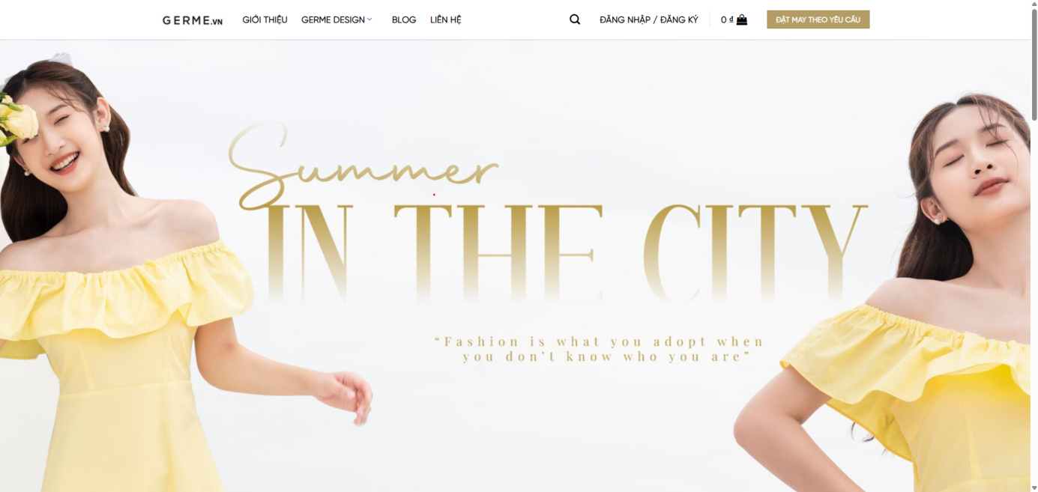

***Hình 2-1***: Giao diện chính của website

<https://germe.vn/>

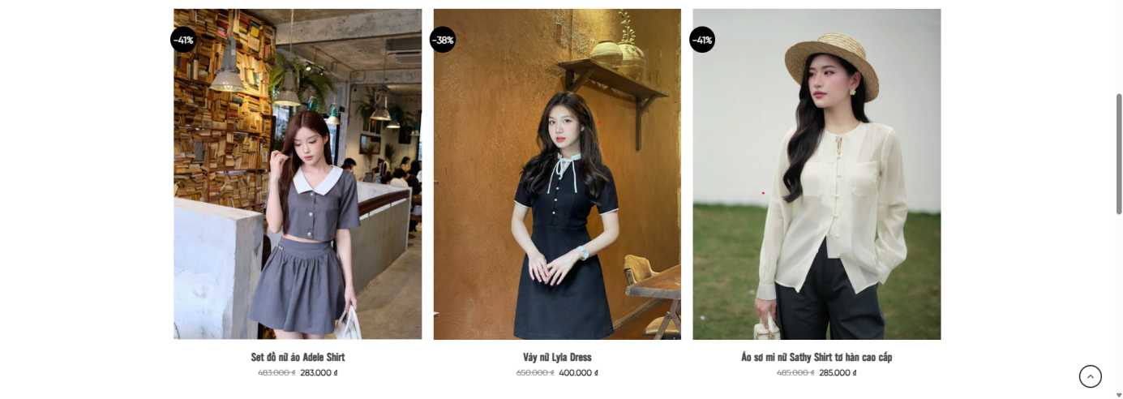

***Hình 2-2***: Giao diện sản phẩm của website

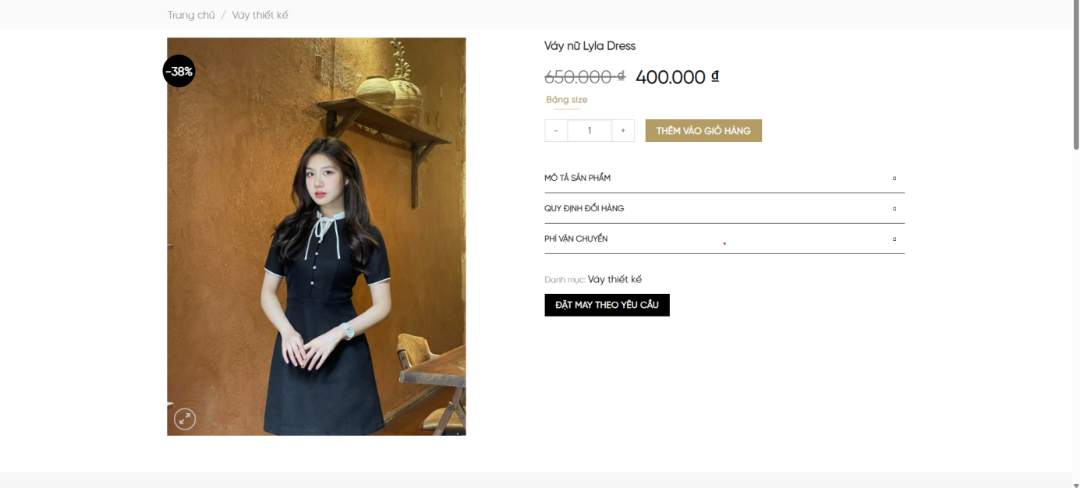***Hình 2-3***: Giao diện chi tiết sản phẩm

https://germe.vn/san-pham/vay-nu-lyla-dress  
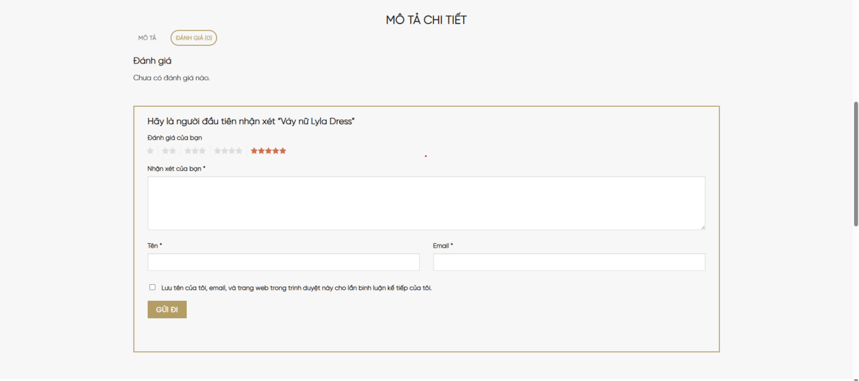

***Hình 2-4***: Giao diện chi tiết sản phẩm và bình luận, đánh giá

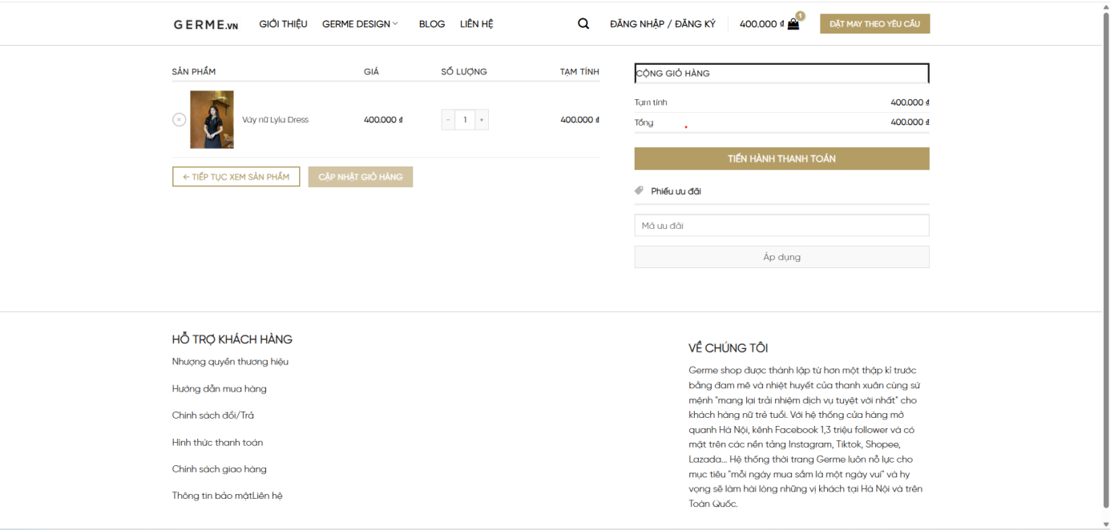  
***Hình 2-5***: Giao diện giỏ hàng

https://germe.vn/gio-hang

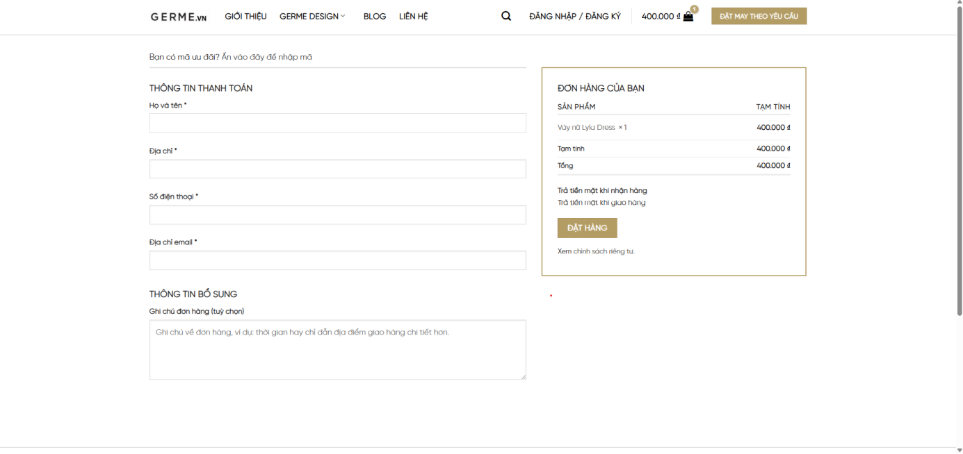  
***Hình 2-6***: Giao diện thanh toán

https://germe.vn/thanh-toan

**2.1.2 Trang bán quần áo thời trang IVY moda**

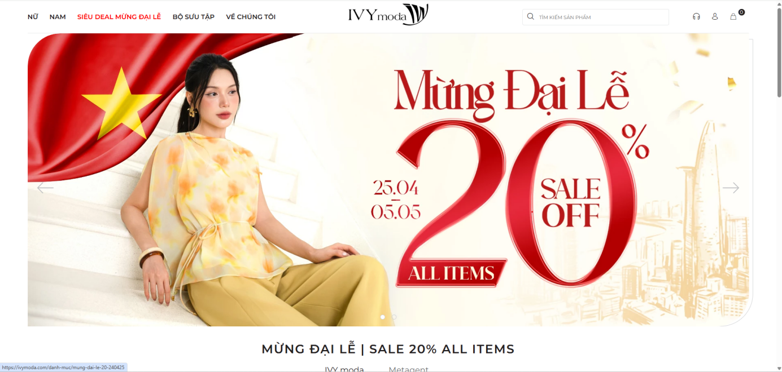

***Hình 2-7***: Giao diện chính của website

https://ivymoda.com/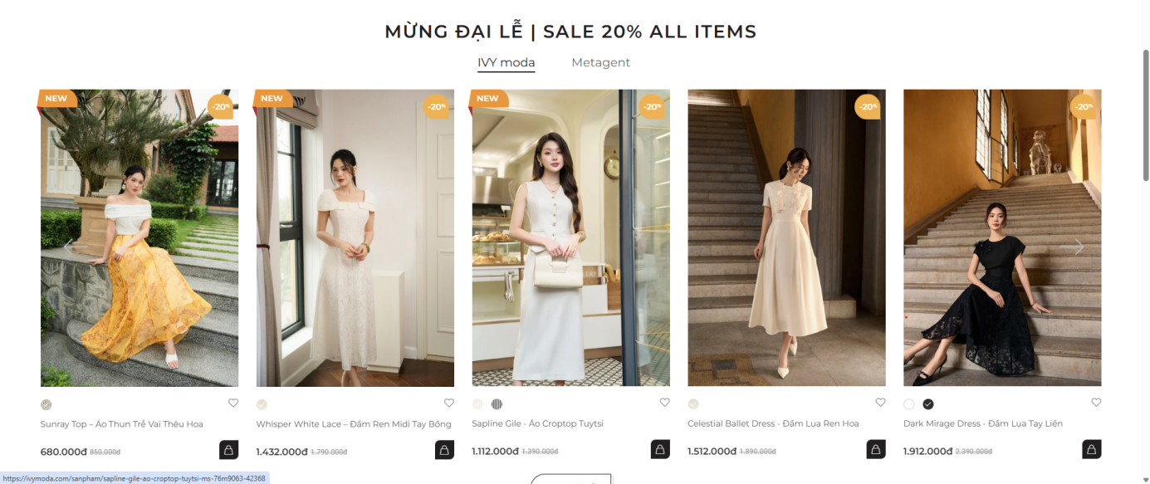

***Hình 2-8***: Giao diện sản phẩm của website

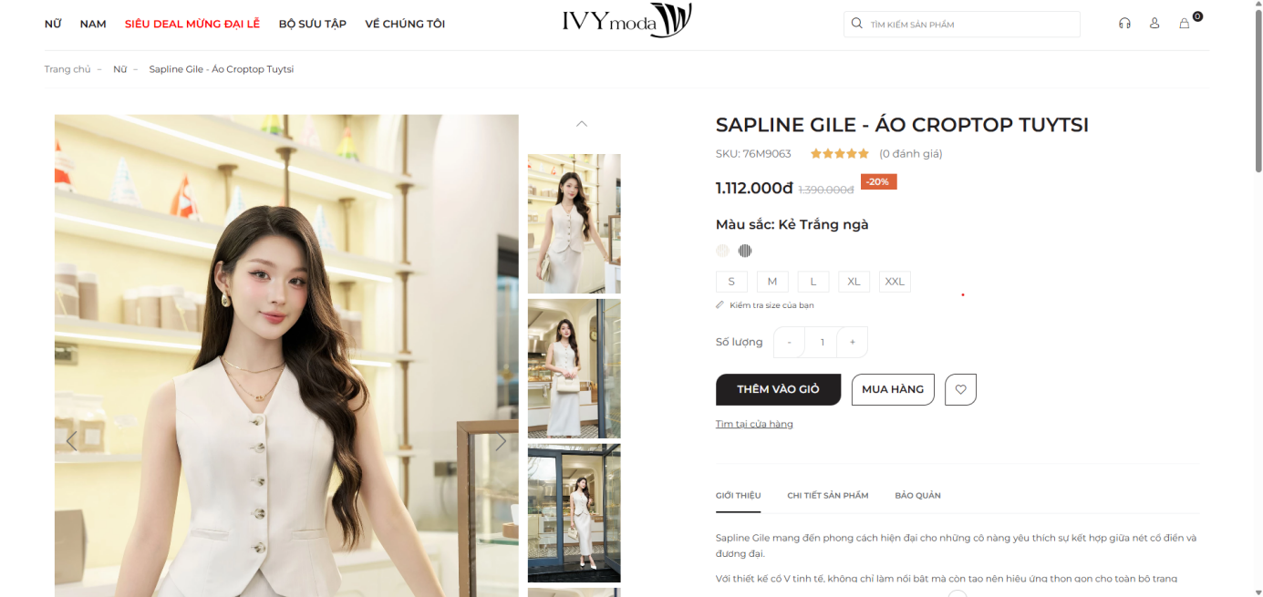***Hình 2-9***: Giao diện chi tiết sản phẩm

https://ivymoda.com/sanpham/sapline-gile-ao-croptop-tuytsi-ms-76m9063-42368

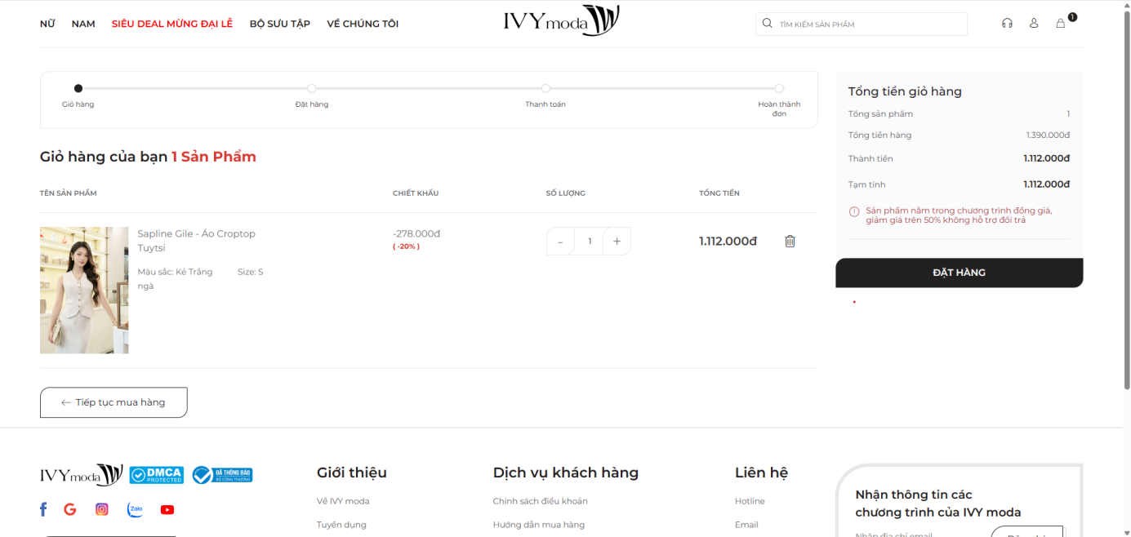  
***Hình 2-10***: Giao diện giỏ hàng

https://ivymoda.com/thanhtoan/giohang

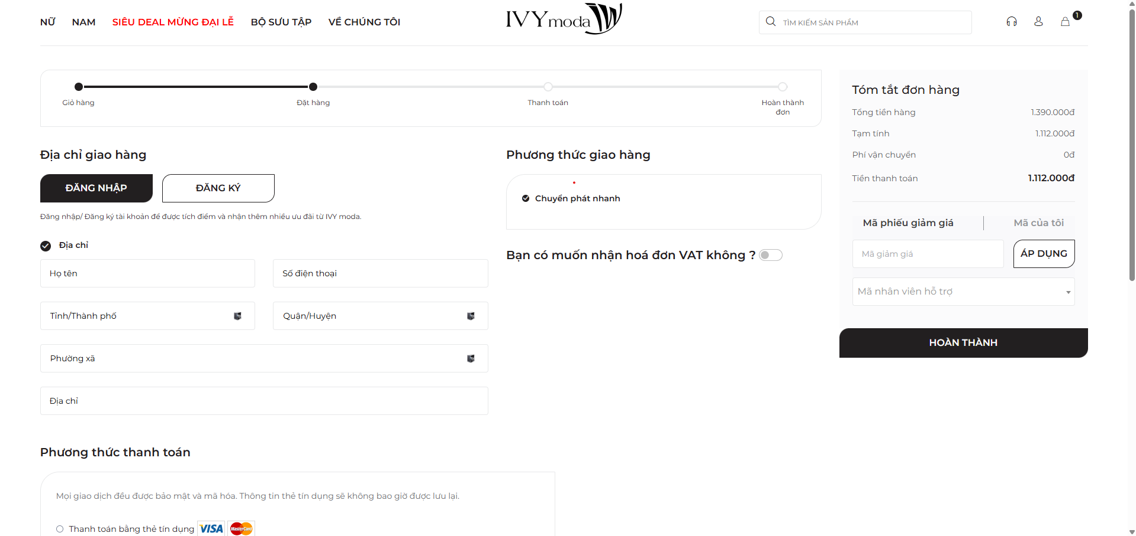  
***Hình 2-11***: Giao diện thanh toán

https://ivymoda.com/thanhtoan/dathang_step1

## 2.2 CÔNG NGHỆ SỬ DỤNG

**2.2.1 Spring Boot Framework**

- Mô tả: Spring Boot là một framework Java mạnh mẽ, được sử dụng để phát triển các ứng dụng phía back-end. Nó hỗ trợ tạo ra các API RESTful và tích hợp liền mạch với các cơ sở dữ liệu lớn.

- Ưu điểm của Spring Boot:

+ Hiệu năng cao: Xử lý tốt khối lượng dữ liệu lớn và đáp ứng nhanh cho các yêu cầu từ front-end.

+ Bảo mật: Hỗ trợ tích hợp Spring Security để bảo vệ dữ liệu người dùng và giao dịch.

+ Khả năng kết nối đa dạng: Tương thích với nhiều cơ sở dữ liệu như MongoDB, MySQL, PostgreSQL.

Kiến trúc Microservices: Dễ dàng mở rộng ứng dụng với kiến trúc microservices.

**2.2.2 MySQL**

**-** Mô tả**:** MySQL là một hệ thống quản lý cơ sở dữ liệu quan hệ mã nguồn mở dựa trên ngôn ngữ truy vấn có cấu trúc (SQL). Chạy hầu hết trên các nền tảng bao gồm Linux, Windows, Unix, macOS và Docket

- Ưu điểm của MySQL:

+ Có thể dùng miễn phí, cộng đồng phát triển mạnh, nhiều tài liệu hỗ trợ.

+ Có các cơ chế xác thực, phân quyền người dùng, và mã hóa dữ liệu.

+ Hỗ trợ hầu hết các hệ điều hành và ngôn ngữ lập trình (PHP, Python, Java).

**2.2.3 Cloudinary**

**-** Mô tả: **Cloudinary** là một **nền tảng quản lý media (ảnh, video)** dựa trên đám mây, giúp tải lên, lưu trữ, tối ưu hóa và phân phối nội dung media một cách tự động và hiệu quả.

- Ưu điểm của Cloudinary:

+ Hỗ trợ đầy đủ chuỗi xử lý ảnh/video: tải lên → xử lý → phân phối.

+ Giảm kích thước file, chọn định dạng tốt nhất tự động.

## 2.3 PHÂN TÍCH YÊU CẦU

### 2.3.1 Các quy trình, nghiệp vụ

2.3.1.1 Quy trình, nghiệp vụ của khách hàng

2.3.1.1.1 Quy trình đăng ký tài khoản

- Khách hàng điền thông tin để đăng ký gồm họ, tên, số điện thoại email, mật khẩu.

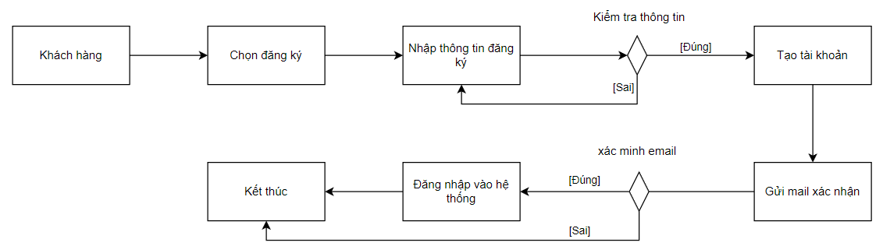

**Hình 2.12**: Quy trình đăng ký tài khoản

2.3.1.1.2 Quy trình đăng nhập tài khoản

- Khách hàng điền thông tin tài khoản và mật khẩu khi đăng ký để tiền hành đăng nhập.

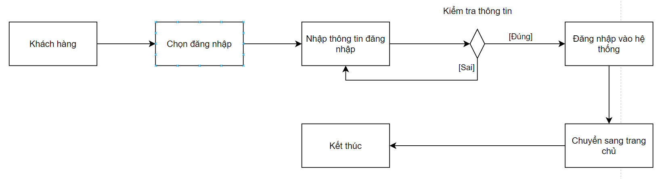

**Hình 2.13**: Quy trình đăng nhập tài khoản

2.3.1.1.3 Quy trình quên mật khẩu

- Khách hàng quên mật khẩu có thể tiến hành bấm quên mật khẩu, sau đó hệ thống sẽ gửi email để khách hàng đặt lại mật khẩu tài khoản đã quên.

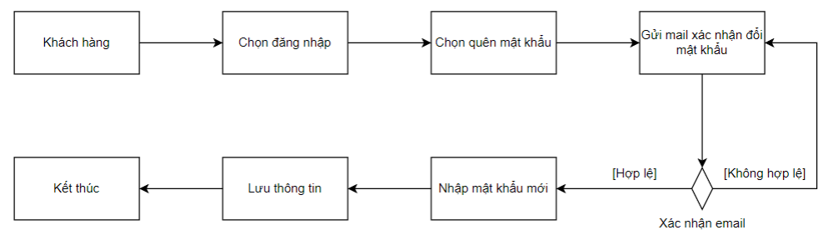**Hình 2.14**: Quy trình quên mật khẩu

2.3.1.1.4 Quy trình cập nhật thông tin khách hàng

- Khách hàng có thể điều chỉnh thông tin cá nhân

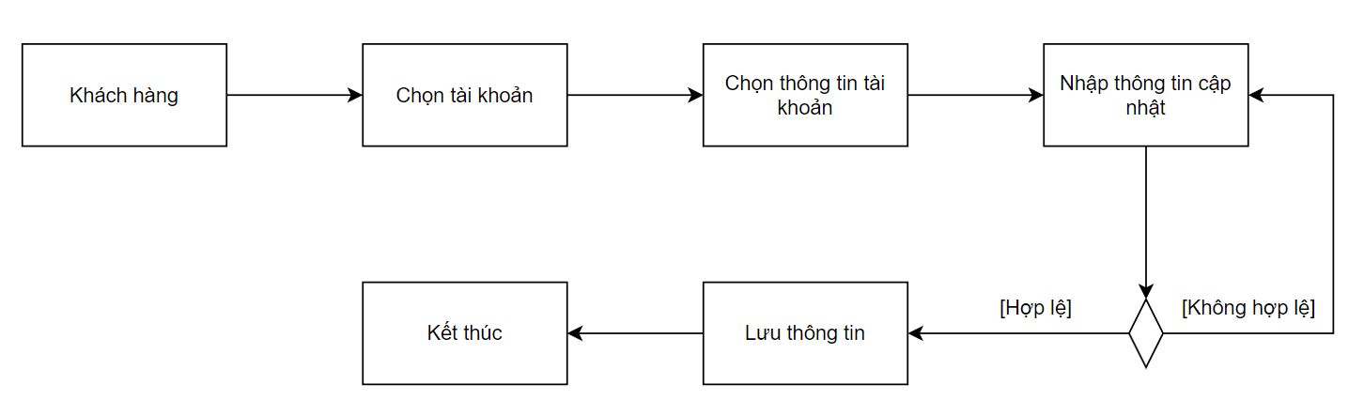

**Hình 2.15**: Quy trình cập nhật thông tin

2.3.1.1.5 Quy trình tìm kiếm sản phẩm

- Khách hàng nhập vào tìm kiếm sản phẩm sẽ hiện ra các sản phẩm gợi ý có trong hệ thống và sau đó chọn tìm kiếm, hệ thống sẽ lọc ra các sản phẩm tương ứng với từ khóa mà khách hàng tìm kiếm.

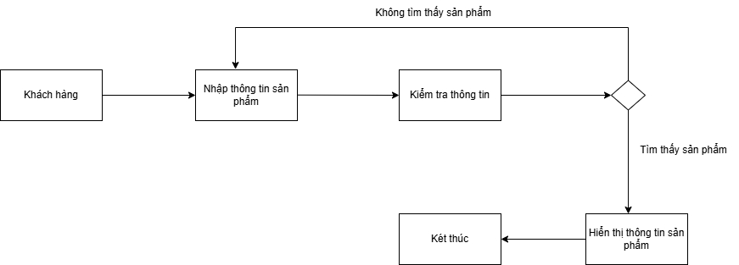**Hình 2.16**: Quy trình tìm kiếm

2.3.1.1.6 Quy trình quản lý giỏ hàng

- Khách hàng có thể thêm, xóa, sửa sản phẩm trong giỏ hàng của mình

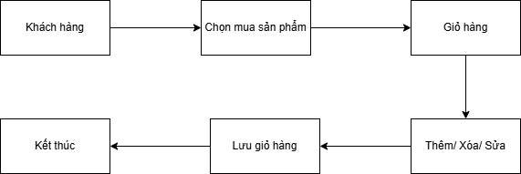

**Hình 2.17**: Quy trình quản lý giỏ hàng

2.3.1.1.7 Quy trình đặt hàng

- Khách hàng có thể chọn đặt hàng khi đã có sản phẩm trong giỏ

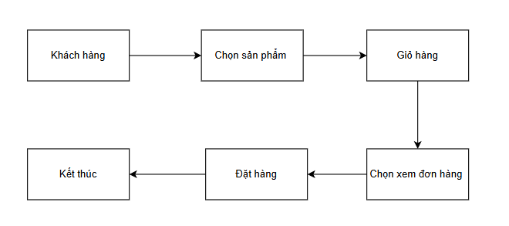

**Hình 2.18**: Quy trình đặt hàng

2.3.1.1.8 Quy trình đánh giá

- Khách hàng đăng nhập và có đơn hàng để có thể đánh giá số sao và bình luận cho sản phẩm.

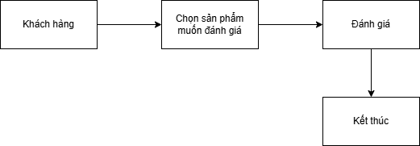

**Hình 2.19**: Quy trình đánh giá sản phẩm

2.3.1.1.9 Quy trình yêu thích sản phẩm

- Khách hàng đăng nhập có thể thêm sản phẩm vào danh sách yêu thích

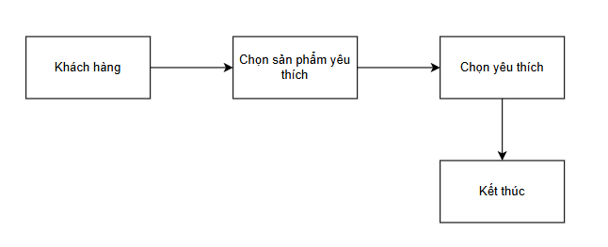

**Hình 2.20**: Quy trình yêu thích sản phẩm

2.3.1.1.10 Quy trình đổi mật khẩu của khách hàng

- Khách hàng đăng nhập có thể đổi mật khẩu mới

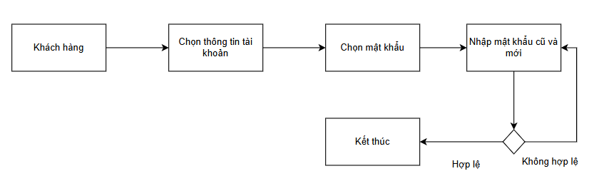

**Hình 2.21**: Quy trình đổi mật khẩu

2.3.1.2 Quy trình, nghiệp vụ của người quản trị

2.3.1.2.1 Quy trình đăng nhập tài khoản

- Để sử dụng các chức năng của người quản trị viên. Người quản trị viên phải đăng nhập trước tiên.

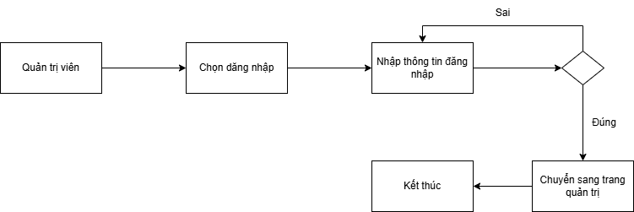

**Hình 2.22**: Quy trình đăng nhập tài khoản của quản trị

2.3.1.2.2 Quy trình quản lý sản phẩm

- Chức năng cho phép người quản trị thêm, xóa, sửa, ẩn, hiện các danh mục sản phẩm có trong hệ thống

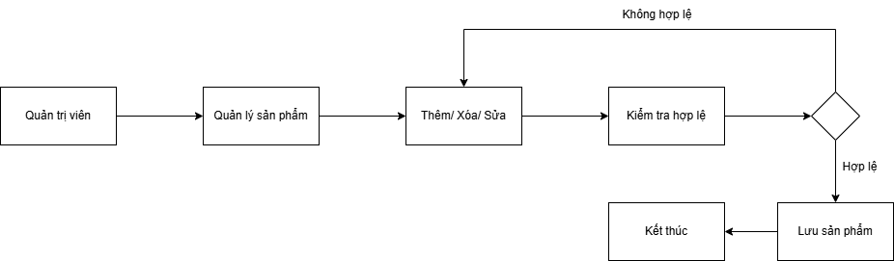

**Hình 2.23**: Quy trình quản lý sản phẩm

2.3.1.2.3 Quy trình cập nhật thông tin quản trị

- Quản trị có thể điều chỉnh thông tin cá nhân

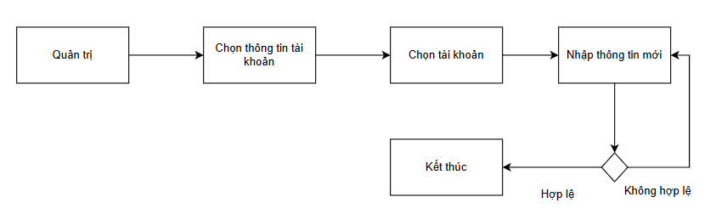

**Hình 2.24**: Quy trình cập nhật thông tin

2.3.1.2.4 Quy trình quản lý loại sản phẩm

- Chức năng cho phép người quản trị thêm, xóa, sửa, ẩn, hiện các loại sản phẩm có trong hệ thống

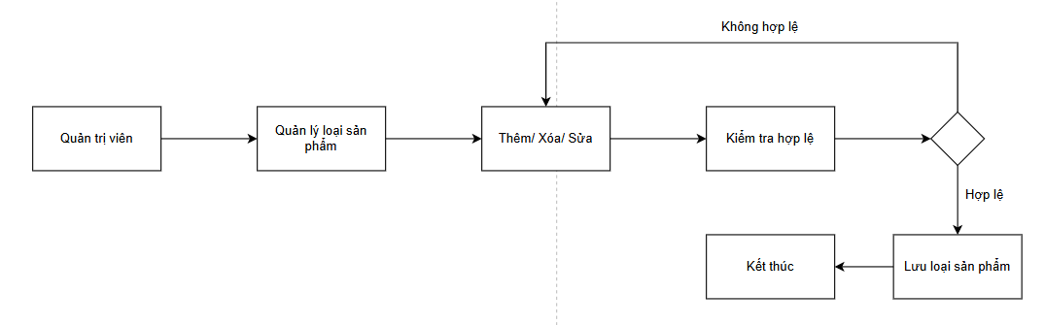

**Hình 2.25**: Quy trình quản lý loại sản phẩm

2.3.1.2.5 Quy trình đổi mật khẩu của quản trị

- Quạn trị đăng nhập có thể đổi mật khẩu mới

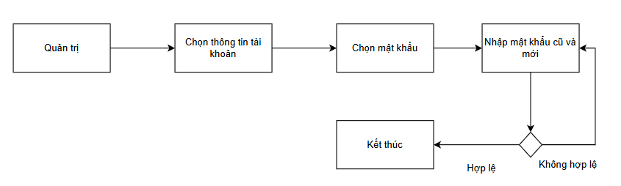

**Hình 2.26**: Quy trình đổi mật khẩu

2.3.1.2.6 Quy trình quản lý khách hàng

- Chức năng cho phép người quản trị viên xem được danh sách khách hàng trong hệ thống.



**Hình 2.27**: Quy trình quản lý khách hàng

2.3.1.2.7 Quy trình quản lý đơn hàng

- Chức năng quản lý đơn hàng cho phép quản trị viên theo dỗi tình trạng của đơn hàng, xem chi tiết đơn hàng, xác nhận thanh toán

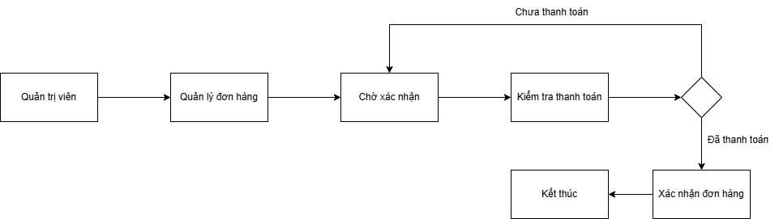

**Hình 2.28**: Quy trình quản lý đơn hàng

### 2.3.2 Sơ đồ chức năng

2.3.2.1 Sơ đồ chức năng của khách hàng  
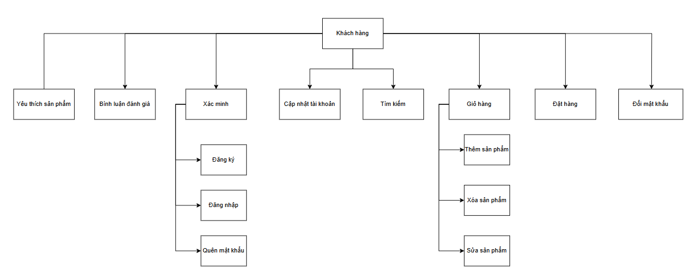

**Hình 2.29**: Sơ đồ chức năng của khách hàng

2.3.2.2 Sơ đồ chức năng của quản trị viên

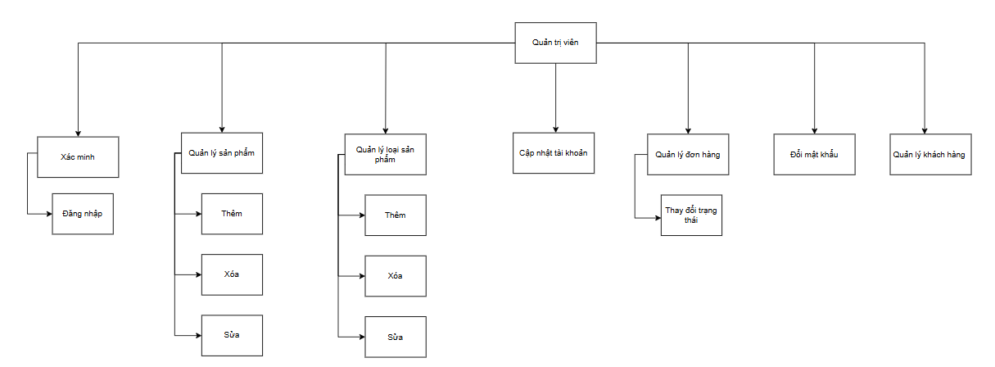

**Hình 2.30**: Sơ đồ chức năng của quản trị

* + 1. **Sơ đồ Use case tổng quát**

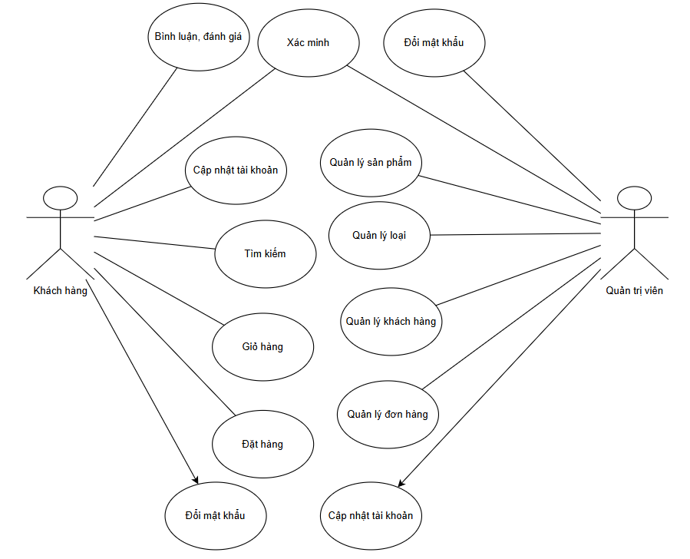

**Hình 2.31**: Sơ đồ Usecase tổng quá

# Chương 3. THIẾT KẾ

## 3.1 MÔ HÌNH DỮ LIỆU

## 3.1.1 Mô hình dữ liệu mức vật lý

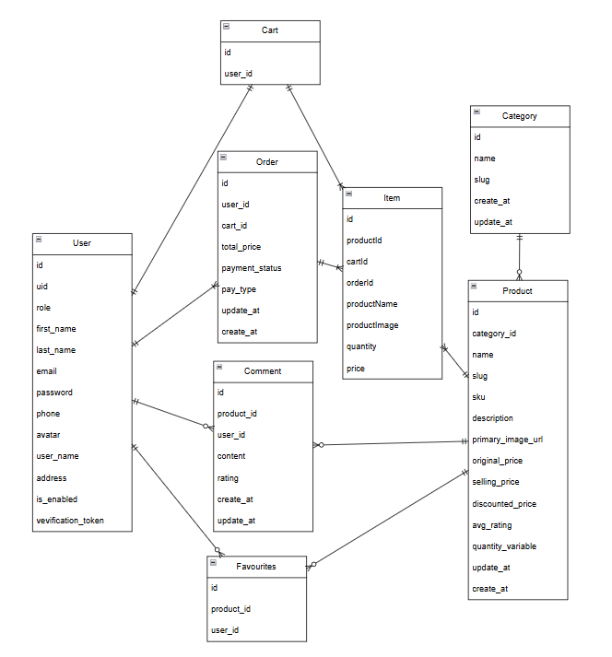

**Hình 3.1**: Mô hình dữ liệu

| : Loại thực thể User gồm các người dùng của hệ thống | | | | | |
| --- | --- | --- | --- | --- | --- |
| Thuộc tính | Kiểu | K | U | M | Diễn giải |
| id | VARCHAR(36) | X | X | X | Mã của người dùng |
| uid | BIGINT |  | X | X | Mã tài khoản của người dùng |
| role | VARCHAR(10) |  | X | X | Quyền của người dùng |
| username | VARCHAR(50) |  | X | X | Tên tài khoản người dùng |
| first_name | VARCHAR(15) |  |  | X | Tên của người dùng |
| last_name | VARCHAR(15) |  |  | X | Họ của người dùng |
| phone | VARCHAR(25) |  | X | X | Số điện thoại |
| avatar | VARCHAR(255) |  | X | X | Ảnh người dùng |
| email | VARCHAR(50) |  | X | X | Địa chỉ email |
| password | VARCHAR(100) |  | X | X | Mật khẩu của người dùng |
| address | VARCHAR(50) |  |  | X | Địa chỉ của người dùng |
| is_enable | BOOLEAN |  | X | X | Kiểm tra tài khoản đã xác thực hay chưa |
| verification_token | VARCHAR(255) |  | X | X | Mã token để xác thực |

| : Loại thực thể Cart gồm các giỏ hàng | | | | | |
| --- | --- | --- | --- | --- | --- |
| Thuộc tính | Kiểu | K | U | M | Diễn giải |
| id | VARCHAR(36) | X | X | X | Mã giỏ hàng |
| user_id | VARCHAR(36) |  | X | X | Mã tài người dùng |

| : Loại thực thể Item gồm các sản phẩm trong giỏ hàng | | | | | |
| --- | --- | --- | --- | --- | --- |
| Thuộc tính | Kiểu | K | U | M | Diễn giải |
| id | VARCHAR(36) | X | X | X | Mã mục |
| order_id | VARCHAR(36) |  | X | X | Mã hóa đơn |
| cart_id | VARCHAR(36) |  | X | X | Mã giỏ hàng |
| product_id | VARCHAR(36) |  | X | X | Mã sản phẩm |
| quantity | INT |  | X | X | Số lượng |
| unit_price | DOUBLE |  | X | X | Giá đóng băng |

| : Loại thực thể Comment gồm các đánh giá của sản phẩm | | | | | |
| --- | --- | --- | --- | --- | --- |
| Thuộc tính | Kiểu | K | U | M | Diễn giải |
| id | VARCHAR(36) | X | X | X | Mã của đánh giá |
| user_id | VARCHAR(36) |  | X | X | Mã người dùng |
| product_id | VARCHAR(36) |  | X | X | Mã sản phẩm |
| content | VARCHAR(255) |  |  | X | Nội dụng của đánh giá |
| rating | DOUBLE |  |  | X | Số sao đánh giá |

|  |  |  |  |  |  |
| --- | --- | --- | --- | --- | --- |
| created_at | BIGINT |  | X | X | Thời gian tạo |
| updated_at | BIGINT |  | X | X | Thời gian cập nhật |

| : Loại thực thể Product gồm các sản phẩm có hệ thống | | | | | |
| --- | --- | --- | --- | --- | --- |
| Thuộc tính | Kiểu | K | U | M | Diễn giải |
| id | VARCHAR(36) | X | X | X | Mã sản phẩm |
| category_id | VARCHAR(36) |  | X | X | Mã loại |
| name | VARCHAR(50) |  | X | X | Tên sản phẩm |
| slug | VARCHAR(50) |  | X | X | Slug sản phẩm |
| primary_image | VARCHAR(255) |  | X | X | Ảnh mặc định của sản phẩm |
| description | VARCHAR(255) |  | X | X | Mô tả sản phẩm |
| sku | VARCHAR(50) |  | X | X | Mã SKU của sản phẩm |
| quantity_available | INT |  | X | X | Tổng số lượng có sẵn của sản phẩm |
| original_price | DOUBLE |  | X | X | Giá gốc |
| selling_price | DOUBLE |  | X | X | Giá bán |
| discounted_price | DOUBLE |  | X | X | Giá giảm |
| no_of_views | INT |  | X | X | Số lượt view của sản phẩm |
| avg_rating | DOUBLE |  | X | X | Trung bình điểm đánh giá của sản phẩm đó |

|  |  |  |  |  |  |
| --- | --- | --- | --- | --- | --- |
| created_at | BIGINT |  | X | X | Thời gian tạo |
| updated_at | BIGINT |  | X | X | Thời gian cập nhật |

| : Loại thực thể Order gồm các hóa đơn của người dùng | | | | | |
| --- | --- | --- | --- | --- | --- |
| Thuộc tính | Kiểu | K | U | M | Diễn giải |
| id | VARCHAR(36) | X | X | X | Mã hóa đơn |
| user_id | VARCHAR(36) |  | X | X | Mã người dùng |
| total_price | DOUBLE |  | X | X | Tổng tiền của tất cả sản phẩm có trong hóa đơn |
| payment_status | TINYINT |  | X | X | Trạng thái thanh toán |
| pay_type | TINYINT |  | X | X | Hình thức thanh toán |
| created_at | BIGINT |  | X | X | Thời gian tạo |
| updated_at | BIGINT |  | X | X | Thời gian cập nhật |

| : Loại thực thể Category gồm các danh mục có trong hệ thống | | | | | |
| --- | --- | --- | --- | --- | --- |
| Thuộc tính | Kiểu | K | U | M | Diễn giải |
| id | VARCHAR(36) | X | X | X | Mã danh mục |
| name | VARCHAR(50) |  | X | X | Tên danh mục |
| slug | VARCHAR(50) |  | X | X | Slug danh mục |
| created_at | BIGINT |  | X | X | Thời gian tạo |
| updated_at | BIGINT |  | X | X | Thời gian cập nhật |

| : Loại thực thể Favorite gồm các danh mục có trong hệ thống | | | | | |
| --- | --- | --- | --- | --- | --- |
| Thuộc tính | Kiểu | K | U | M | Diễn giải |
| id | VARCHAR(36) | X | X | X | Mã danh mục |
| product_id | VARCHAR(36) |  | X | X | Mã sản phẩm |
| user_id | VARCHAR(36) |  | X | X | Mã người dùng |

## 3.2 MÔ HÌNH XỬ LÝ

### 3.2.1 Use case chi tiết

3.2.1.1 Trang khách hàng

3.2.1.1.1 Use case đăng ký

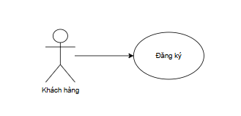

**Hình 3.2**: Sơ đồ Usecase đăng ký

|  |  |
| --- | --- |
| Tên UseCase | Đăng ký |
| Actor | Khách hàng |
| Mô tả | Khách hàng có thể đăng ký tài khoản |

|  |  |
| --- | --- |
| Điều kiện tiên quyết | Khách hàng cần đăng ký tài khoản để mua hàng |

|  |  |
| --- | --- |
| Luồng sự kiện chính | Đăng ký   1. Nhập thông tin vào form đăng ký 2. Kiểm tra thông tin hợp lệ 3. Nhấn nút “Đăng ký” 4. Kiểm tra tài khoản hợp lệ 5. Yêu cầu xác minh email 6. Thêm tài khoản vào CSDL 7. Quay về trang chính   Rẽ nhánh 1:  2.1 Thông tin rỗng  2.2 Quay lại bước 1  Rẽ nhánh 2:  4.1 Email trùng  4.2 Quay lại bước 1 |

3.2.1.1.2 Use case đăng nhập

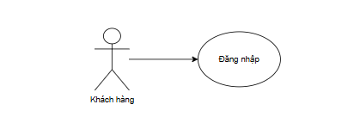

**Hình 3.3**: Sơ đồ Usecase đăng nhập

|  |  |
| --- | --- |
| Tên UseCase | Đăng nhập |
| Actor | Khách hàng |
| Mô tả | Khách hàng có thể đăng nhập tài khoản |
| Điều kiện tiên quyết | Khách hàng đã đăng ký tài khoản |
| Luồng sự kiện chính | Đăng nhập   1. Nhập thông tin vào form đăng nhập 2. Kiểm tra thông tin hợp lệ 3. Nhấn nút “Đăng nhập” 4. Đăng nhập thành công quay về trang chính   Rẽ nhánh 1:  2.1 Thông tin rỗng, không đúng định dạng  2.2 Quay lại bước 1 |

3.2.1.1.3 Use case quên mật khẩu

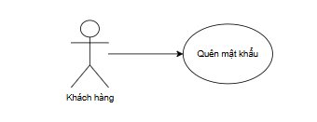

**Hình 3.4**: Sơ đồ Usecase quên mật khẩu

|  |  |
| --- | --- |
| Tên UseCase | Quên mật khẩu |
| Actor | Khách hàng |
| Mô tả | Khách hàng có thể cài đặt lại mật khẩu nếu quên |

|  |  |
| --- | --- |
| Điều kiện tiên quyết | Đã có tài khoản được đăng ký |

|  |  |
| --- | --- |
| Luồng sự kiện chính | Quên mật khẩu   1. Ở trang chính của website chọn đăng nhập 2. Chọn vào mục quên mật khẩu 3. Nhập gmail và số điện thoại đã đăng ký 4. Kiểm tra thông tin hợp lệ 5. Thông báo gửi mail xác nhận đổi mật khẩu 6. Truy cập email yêu cầu đổi mật khẩu 7. Nhập mật khẩu vào biểu mẫu và xác nhận 8. Hiển thị thông báo đã đổi mật khẩu thành công   Rẽ nhánh 1:  4.1 Email hoặc số điện thoại không tồn tại  4.2 Quay lại bước 3 |

3.2.1.1.4 Use case cập nhật tài khoản

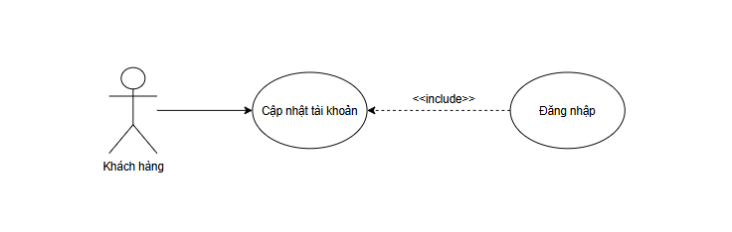

**Hình 3.5**: Sơ đồ Usecase cập nhật tài khoản

|  |  |
| --- | --- |
| Tên UseCase | Cập nhật tài khoản |
| Actor | Khách hàng |
| Mô tả | Khách hàng có thể cập nhập lại thông tin tài khoản |

|  |  |
| --- | --- |
| Điều kiện tiên quyết | Đã đăng nhập |

|  |  |
| --- | --- |
| Luồng sự kiện chính | Cập nhật tài khoản   1. Ở trang chính của website tài khoản 2. Chọn thông tin cá nhân 3. Chỉnh sửa các thông tin cá nhân 4. Kiểm tra thông tin cập nhật 5. Nhấn cập nhật 6. Lưu vào CSDL 7. Hiển thị lại trang cập nhật   Rẽ nhánh 1:  4.1 Thông tin không hợp lệ  4.2 Quay lại bước 3 |

3.2.1.1.5 Use case tìm kiếm sản phẩm

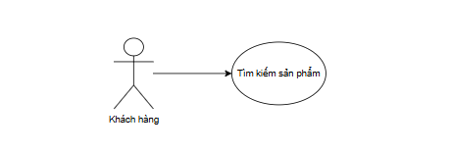

**Hình 3.6**: Sơ đồ Usecase tìm kiếm sản phẩm

|  |  |
| --- | --- |
| Tên UseCase | Tìm kiếm sản phẩm |
| Actor | Khách hàng |
| Mô tả | Khách hàng có thể tìm kiếm sản phẩm mà mình thích đang bán tại shop |

|  |  |
| --- | --- |
| Điều kiện tiên quyết | Khách hàng đang truy cập vào website |

|  |  |
| --- | --- |
| Luồng sự kiện chính | Tìm kiếm sản phẩm   1. Nhập vào thanh tìm kiếm 2. Điền tên sản phẩm muốn tìm 3. Truy cập vào CSDL 4. Hiển thị ra những sản phẩm cần tìm và tương tự |

3.2.1.1.6 Use case bình luận, đánh giá sản phẩm

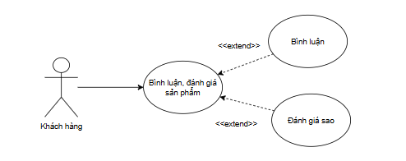

**Hình 3.7**: Sơ đồ Usecase bình luận đánh giá

|  |  |
| --- | --- |
| Tên UseCase | Bình luận, đánh giá sản phẩm |
| Actor | Khách hàng |
| Mô tả | Khách hàng được quyền đánh giá sao và bình luận cho sản phẩm |
| Điều kiện tiên quyết | Đã đăng nhập |
| Luồng sự kiện chính | Bình luận, đánh giá sản phẩm   1. Khách hàng chọn số sao, kèm bình luận để đánh giá 2. Gửi đánh giá 3. Lưu vào CSDL |

3.2.1.1.7 Use case quản lý giỏ hàng

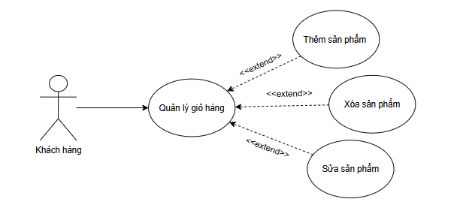

**Hình 3.8**: Sơ đồ Usecase quản lý giỏ hàng

|  |  |
| --- | --- |
| Tên UseCase | Quản lý giỏ hàng |
| Actor | Khách hàng |
| Mô tả | Khách hàng có thể xem thông tin các sản phẩm có trong giỏ hàng và thực hiện chức năng: Thêm, Xóa, Sửa |

|  |  |
| --- | --- |
| Điều kiện tiên quyết | Đã đăng nhập |

|  |  |
| --- | --- |
| Luồng sự kiện chính | Quản lý giỏ hàng  + Thêm sản phẩm   1. Khách hàng chọn sản phẩm muốn thêm 2. Chọn số lượng và kích thước sản phẩm 3. Nhấn thêm vào giỏ hàng 4. Cập nhật lại giỏ hàng   + Xóa sản phẩm   1. Khách hàng chọn sản phẩm muốn xóa 2. Nhấn nút xóa 3. Hiển thị giao diện đồng ý hoặc không đồng ý xóa 4. Cập nhật lại giỏ hàng   Rẻ nhánh 1:   * 1. Không đồng ý xóa   2. Quay lại bước 1   + Cập nhật sản phẩm   1. Khách hàng chọn sản phẩm muốn sửa 2. Nhập thông tin sửa 3. Nhấn nút sửa 4. Hiển thị giao diện đồng ý hoặc không đồng ý sửa 5. Cập nhật lại giỏ hàng   Rẻ nhánh 1:   * 1. Không đồng ý sửa   2. Quay lại bước 1 |

3.2.1.1.8 Use case đặt hàng

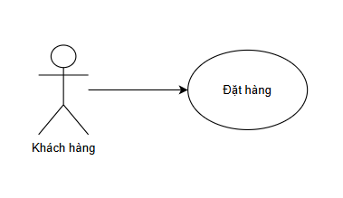

**Hình 3.9**: Sơ đồ Usecase đặt hàng

|  |  |
| --- | --- |
| Tên UseCase | Đặt hàng |
| Actor | Khách hàng |
| Mô tả | Khách hàng có thể đặt hàng khi đã thêm sản phẩm vào giỏ |

|  |  |
| --- | --- |
| Điều kiện tiên quyết | Giỏ hàng có sản phẩm |

|  |  |
| --- | --- |
| Luồng sự kiện chính | Thanh toán   1. Khách hàng nhập thông tin thanh toán 2. Kiểm tra hợp lệ 3. Bấm nút đặt hàng 4. Cập nhật CSDL 5. Hiển thị thông báo thanh toán thành công   Rẽ nhánh 1:  2.1. Thông tin không hợp lệ.  2.2. Quay lại bước 1 |

3.2.1.1.9 Use case đổi mật khẩu

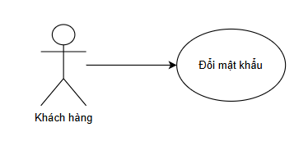

**Hình 3.10**: Sơ đồ Usecase đổi mật khẩu

|  |  |
| --- | --- |
| Tên UseCase | Đổi mật khẩu |
| Actor | Khách hàng |
| Mô tả | Khách hàng có thể đổi mật khẩu |

|  |  |
| --- | --- |
| Điều kiện tiên quyết | Đã đăng nhập |

|  |  |
| --- | --- |
| Luồng sự kiện chính | Cập nhật tài khoản   1. Ở trang chính của website 2. Chọn thông tin cá nhân 3. Chọn mật khẩu 4. Đổi mật khẩu 5. Kiểm tra hợp lệ 6. Kiểm tra mật khẩu cập nhật 7. Nhấn cập nhật 8. Lưu vào CSDL 9. Hiển thị lại trang cập nhật   Rẽ nhánh 1:  5.1 Mật khẩu không hợp lệ  5.2 Quay lại bước 4  Rẽ nhánh 2:  6.1 Mật khẩu không trùng  6.2 Quay lại bước 4 |

3.2.1.2 Trang quản trị

3.2.1.2.1 Use case đăng nhập

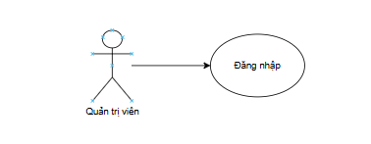

**Hình 3.11**: Sơ đồ Usecase đăng nhập của quản trị

|  |  |
| --- | --- |
| Tên UseCase | Đăng nhập |
| Actor | Quản trị viên |
| Mô tả | Quản trị viên có thể đăng nhập tài khoản |
| Điều kiện tiên quyết | Quản trị viên đã có tài khoản được cung cấp |
| Luồng sự kiện chính | Đăng nhập   1. Nhập thông tin vào form đăng nhập 2. Nhấn nút “Đăng nhập” 3. Kiểm tra thông tin hợp lệ 4. Đăng nhập thành công quay về trang quản trị   Rẽ nhánh 1:  3.1 Thông tin rỗng  3.2 Quay lại bước 1 |

3.2.1.2.2 Use case quản lý sản phẩm

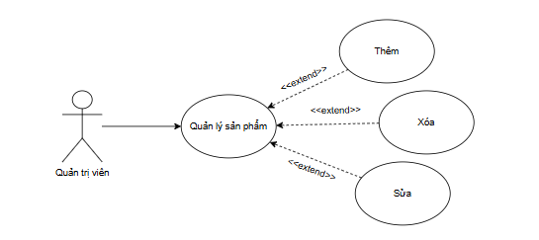

**Hình 3.12**: Sơ đồ Usecase quản lý sản phẩm

|  |  |
| --- | --- |
| Tên UseCase | Quản lý sản phẩm |
| Actor | Quản trị viên |
| Mô tả | Quản trị viên có thể quản lý sản phẩm |
| Điều kiện tiên quyết | Đã đăng nhập |
| Luồng sự kiện chính | Quản lý sản phẩm  + Thêm sản phẩm   1. Actor chọn thêm sản phẩm 2. Actor nhập thông tin của một sản phẩm 3. Actor chọn nút thêm 4. Kiểm tra rỗng 5. Kiểm tra hợp lệ 6. Thêm sản phẩm thành công   Rẽ nhánh 1:  4.1 Thông tin rỗng  4.2 Quay lại bước 2  Rẽ nhánh 2:   * 1. Thông tin không hợp lệ   2. Quay lại bước 2   + Xóa sản phẩm   1. Actor chọn xóa sản phẩm 2. Actor xác nhận xóa yes hoặc no 3. Xóa sản phẩm thành công   Rẻ nhánh 1:  2.1 Không đồng ý xóa  2.2 Quay lại bước 1  + Cập nhật sản phẩm   1. Actor chọn sản phẩm để cập nhật 2. Chọn biểu tượng cập nhật sản phẩm 3. Sửa thông tin sản phẩm 4. Kiểm tra rỗng 5. Kiểm tra hợp lệ 6. Cập nhật sản phẩm thành công   Rẽ nhánh 1:  4.1 Thông tin rỗng  4.2 Quay lại bước 2  Rẽ nhánh 2:  5.1 Thông tin không hợp lệ  5.2 Quay lại bước 2 |

3.2.1.2.3 Use case quản lý loại sản phẩm

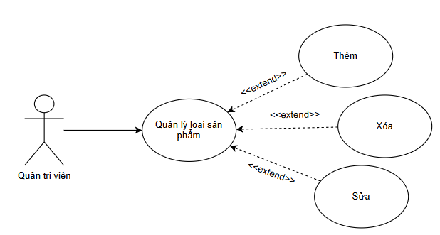

**Hình 3.13**: Sơ đồ Usecase quản lý loại sản phẩm

|  |  |
| --- | --- |
| Tên UseCase | Quản lý loại sản phẩm |
| Actor | Quản trị viên |
| Mô tả | Quản trị viên có thể quản lý loại sản phẩm |
| Điều kiện tiên quyết | Đã đăng nhập |
| Luồng sự kiện chính | Quản lý loại sản phẩm  + Thêm loại sản phẩm   1. Actor chọn thêm loại sản phẩm 2. Actor nhập thông tin của một loại sản phẩm 3. Actor chọn nút thêm 4. Kiểm tra rỗng 5. Kiểm tra hợp lệ 6. Thêmloại sản phẩm thành công   Rẽ nhánh 1:  4.1 Thông tin rỗng  4.2 Quay lại bước 2  Rẽ nhánh 2:  5.1 Thông tin không hợp lệ  5.2 Quay lại bước 2  + Xóa loại sản phẩm   1. Actor chọn xóa loại sản phẩm 2. Actor xác nhận xóa yes hoặc no 3. Xóa loại sản phẩm thành công   Rẻ nhánh 1:  2.1 Không đồng ý xóa  2.2 Quay lại bước 1  + Cập nhật loại sản phẩm   1. Actor chọn loại sản phẩm để cập nhật 2. Chọn biểu tượng cập nhật loại sản phẩm 3. Sửa thông tin loại sản phẩm 4. Kiểm tra rỗng 5. Kiểm tra hợp lệ 6. Cập nhật loại sản phẩm thành công   Rẽ nhánh 1:  4.1 Thông tin rỗng  4.2 Quay lại bước 2  Rẽ nhánh 2:  5.1 Thông tin không hợp lệ  5.2 Quay lại bước 2 |

3.2.1.2.4 Use case quản lý khách hàng

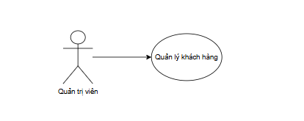

**Hình 3.14**: Sơ đồ Usecase quản lý khách hàng

|  |  |
| --- | --- |
| Tên UseCase | Quản lý khách hàng |
| Actor | Quản trị viên |
| Mô tả | Quản trị viên có thể xem những khách hàng có tài khoản trên website |
| Điều kiện tiên quyết | Đã đăng nhập |
| Luồng sự kiện chính | Quản lý khách hàng   1. Actor chọn quản lý khách hàng 2. Hiển thị ra danh sách khách hàng của website |

3.2.1.2.5 Use case quản lý đơn hàng

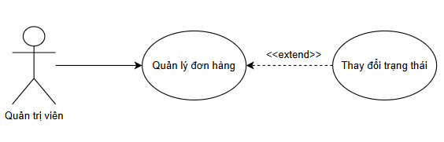

**Hình 3.15**: Sơ đồ Usecase quản lý đơn hàng

|  |  |
| --- | --- |
| Tên UseCase | Quản lý đơn hàng |
| Actor | Quản trị viên |
| Mô tả | Quản trị viên có thể quản lý đơn hàng |
| Điều kiện tiên quyết | Đã đăng nhập |
| Luồng sự kiện chính | Quản lý thanh toán   1. Chọn quản lý đơn hàng 2. Xem đơn hàng 3. Kiểm tra thanh toán 4. Thay đổi trạng thái đơn hàng 5. Thay đổi thành công thành công   Rẽ nhánh 1  4.1 Chưa thanh toán  4.2 Quay về bước 2 |

3.2.1.1.6 Use case đổi mật khẩu của quản trị

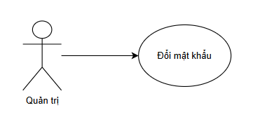

**Hình 3.16**: Sơ đồ Usecase đổi mật khẩu

|  |  |
| --- | --- |
| Tên UseCase | Đổi mật khẩu |
| Actor | Quản trị |
| Mô tả | Quản trị có thể đổi mật khẩu |

|  |  |
| --- | --- |
| Điều kiện tiên quyết | Đã đăng nhập |

|  |  |
| --- | --- |
| Luồng sự kiện chính | Cập nhật tài khoản   1. Ở trang quản trị 2. Chọn thông tin cá nhân 3. Chọn mật khẩu 4. Đổi mật khẩu 5. Kiểm tra hợp lệ 6. Kiểm tra mật khẩu cập nhật 7. Nhấn cập nhật 8. Lưu vào CSDL 9. Hiển thị lại trang cập nhật   Rẽ nhánh 1:  5.1 Mật khẩu không hợp lệ  5.2 Quay lại bước 4  Rẽ nhánh 2:  6.1 Mật khẩu không trùng  6.2 Quay lại bước 4 |

### 3.2.2 Sơ đồ tuần tự

3.2.2.1 Sơ đồ tuần tự đăng ký khách hàng

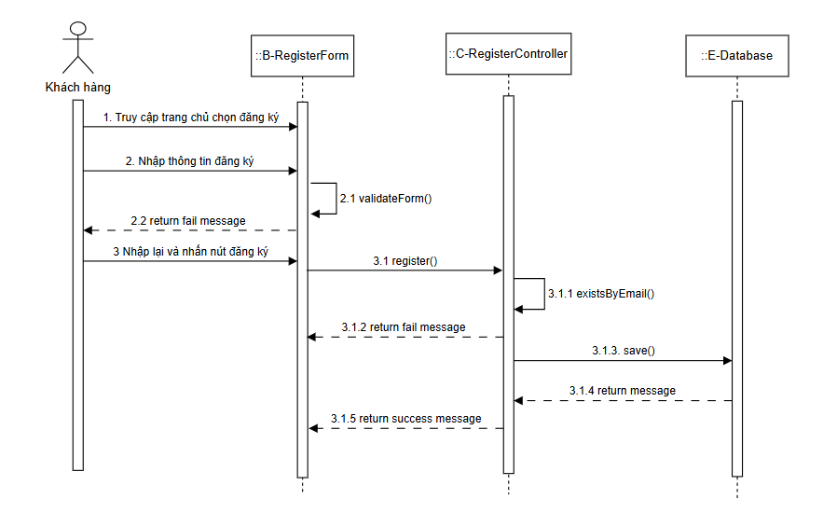

**Hình 3.17**: Sơ đồ tuần tự đăng ký

3.2.2.2 Sơ đồ tuần tự đăng nhập của khách hàng

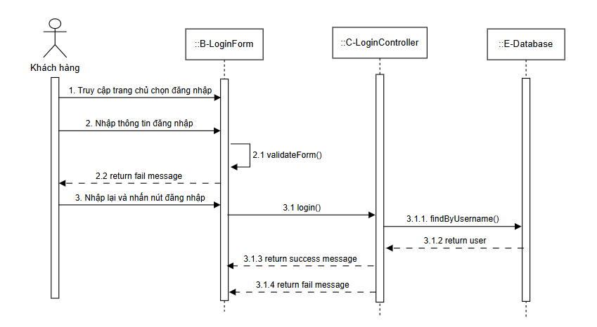

**Hình 3-18**: Sơ đồ tuần tự đăng nhập

3.2.2.3 Sơ đồ tuần tự quên mật khẩu của khách hàng

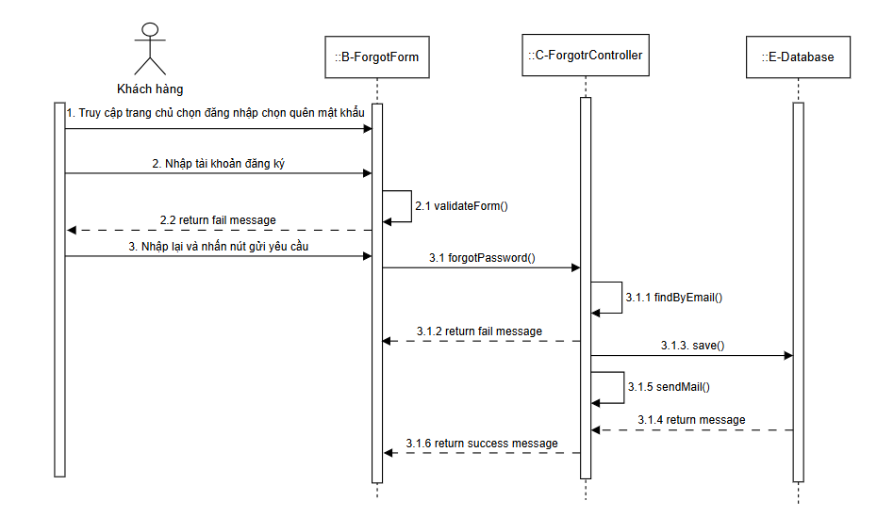

**Hình 3-19**: Sơ đồ tuần tự quên mật khẩu

3.2.2.4 Sơ đồ tuần tự cập nhật tài khoản của khách hàng

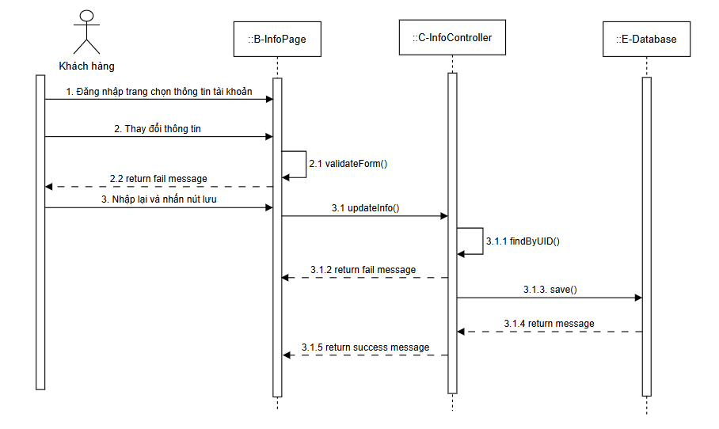

**Hình 3-20**: Sơ đồ tuần tự cập nhật tài khoản

3.2.2.5 Sơ đồ tuần tự tìm kiếm của khách hàng

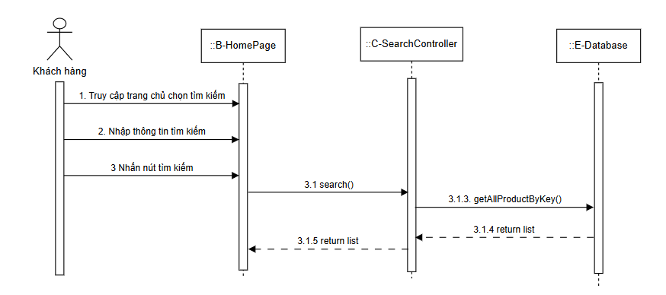

**Hình 3-21**: Sơ đồ tuần tự tìm kiếm

3.2.2.6 Sơ đồ tuần tự thêm sản phẩm vào giỏ hàng của khách hàng

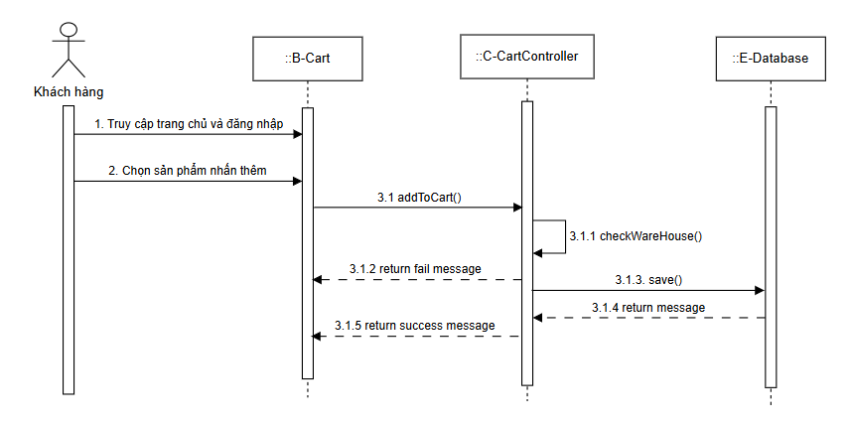

**Hình 3-22**: Sơ đồ tuần tự thêm sản phẩm vào giỏ

3.2.2.7 Sơ đồ tuần tự xóa sản phẩm khỏi giỏ hàng của khách hàng

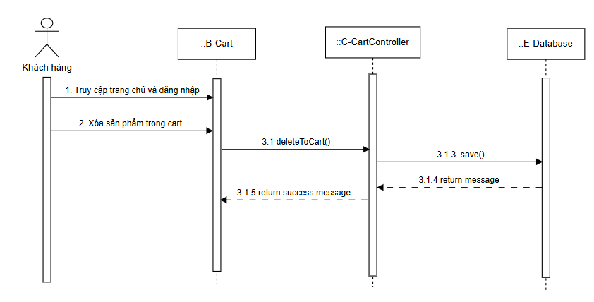

**Hình 3-23**: Sơ đồ tuần tự xóa sản phẩm khỏi giỏ

3.2.2.8 Sơ đồ tuần tự cập nhật lại sản phẩm trong giỏ hàng của khách hàng

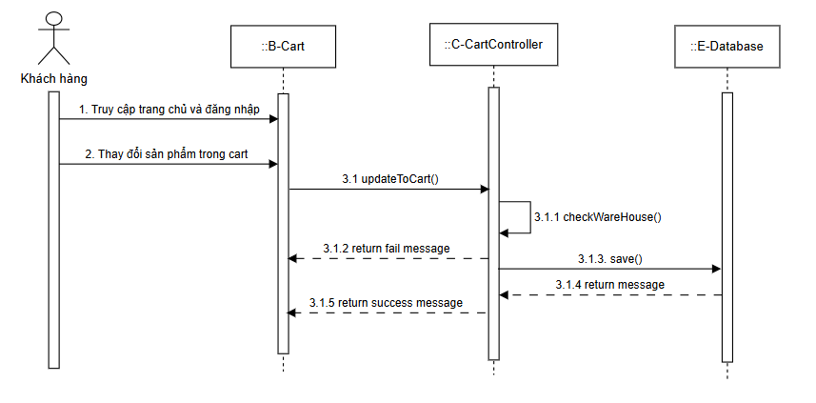

**Hình 3-24**: Sơ đồ tuần tự cập nhật sản phẩm trong giỏ

3.2.2.9 Sơ đồ tuần tự đặt hàng của khách hàng

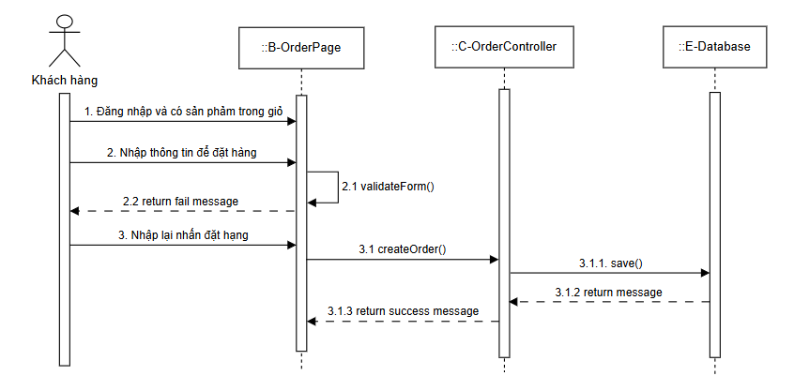

**Hình 3-25**: Sơ đồ tuần đặt hàng

3.2.2.10 Sơ đồ tuần tự bình luận, đánh giá của khách hàng

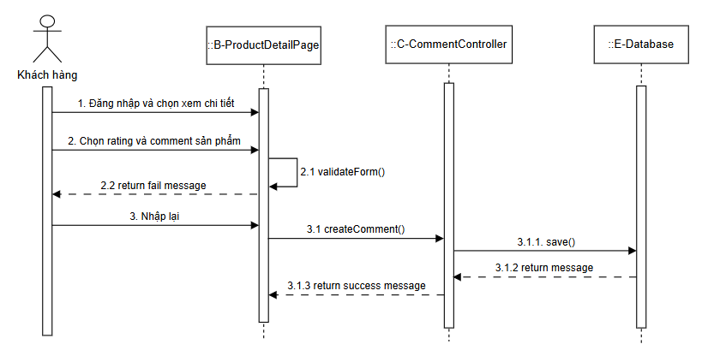

**Hình 3-26**: Sơ đồ tuần tự bình luận đánh giá

3.2.2.11 Sơ đồ tuần tự đổi mật khẩu

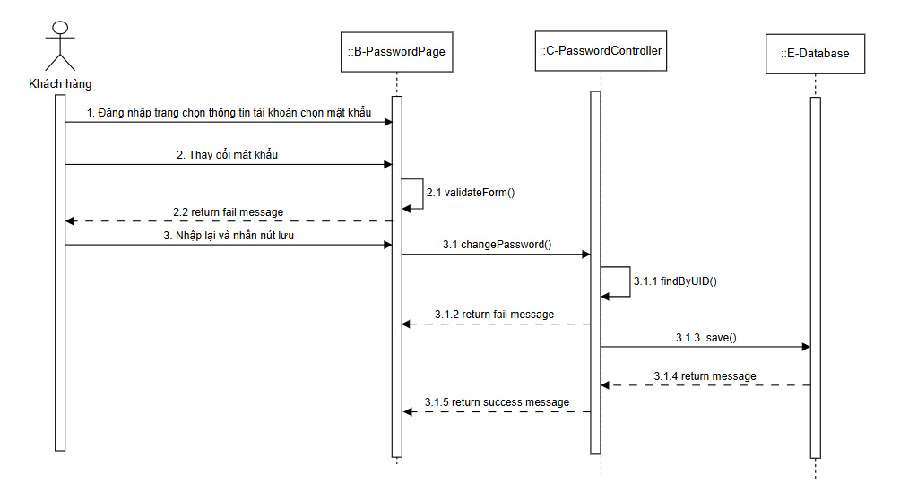

**Hình 3-27**: Sơ đồ tuần tự bình luận đánh giá

3.2.2.12Sơ đồ tuần tự đăng nhập của quản trị

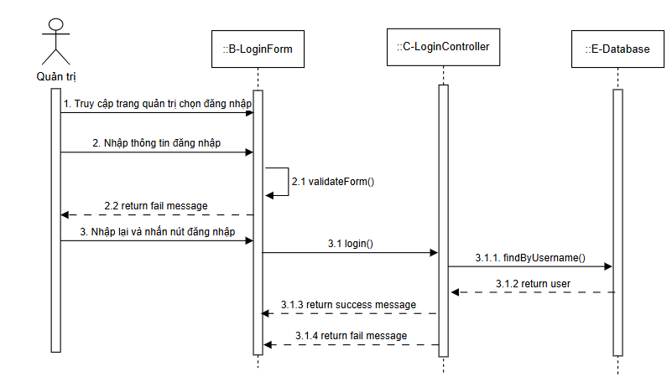

**Hình 3-28**: Sơ đồ tuần tự đăng nhập của quản trị

3.2.2.13 Sơ đồ tuần tự thêm sản phẩm của quản trị

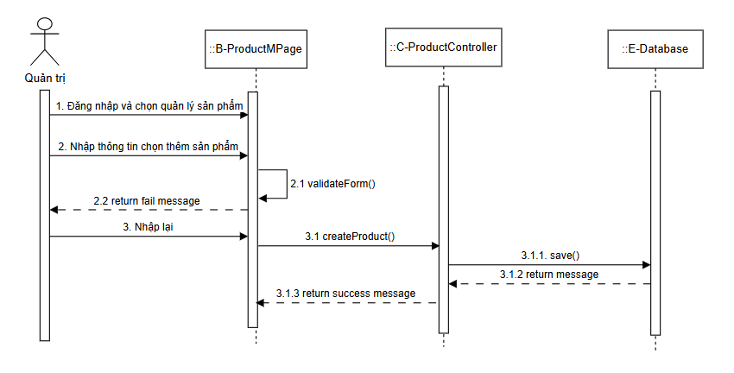

**Hình 3-29**: Sơ đồ tuần tự thêm sản phẩm

3.2.2.14 Sơ đồ tuần tự xóa sản phẩm của quản trị

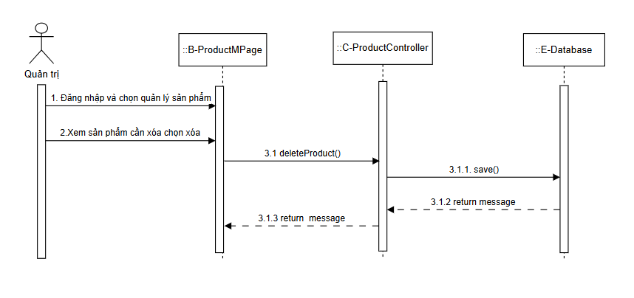

**Hình 3-30**: Sơ đồ tuần tự xóa sản phẩm

3.2.2.15 Sơ đồ tuần tự cập nhật sản phẩm của quản trị

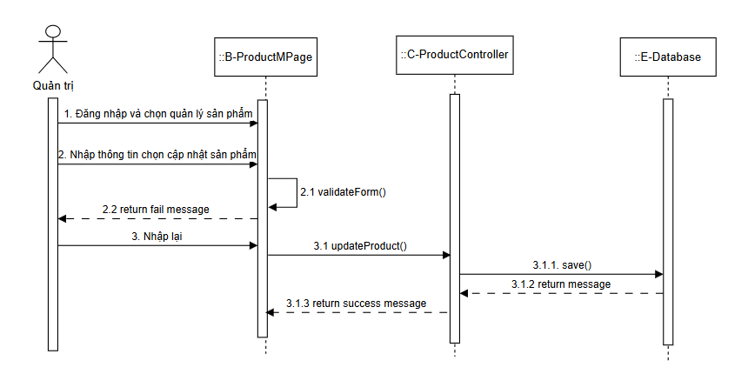

**Hình 3-31**: Sơ đồ tuần tự sửa sản phẩm

3.2.2.16 Sơ đồ tuần tự quản lý khách hàng của quản trị

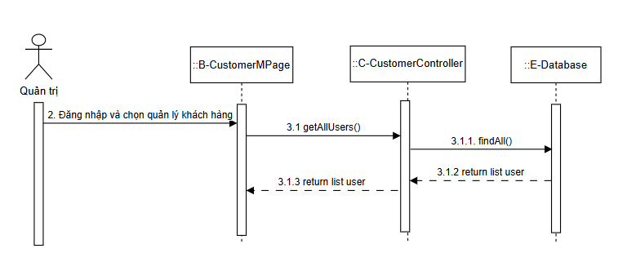

**Hình 3-32**: Sơ đồ tuần tự quản lý khách hàng

3.2.2.17 Sơ đồ tuần tự quản lý đơn hàng của quản trị

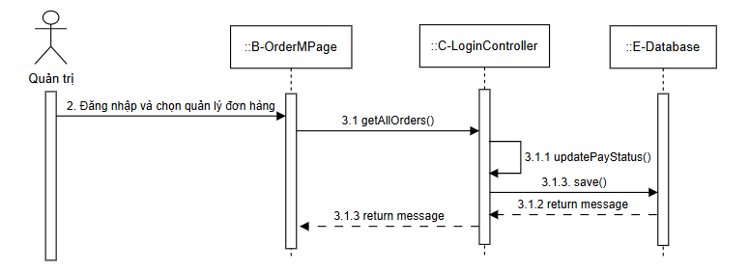

**Hình 3-33**: Sơ đồ tuần tự quản lý thanh toán

3.2.2.18 Sơ đồ tuần tự thêm loại sản phẩm của quản trị

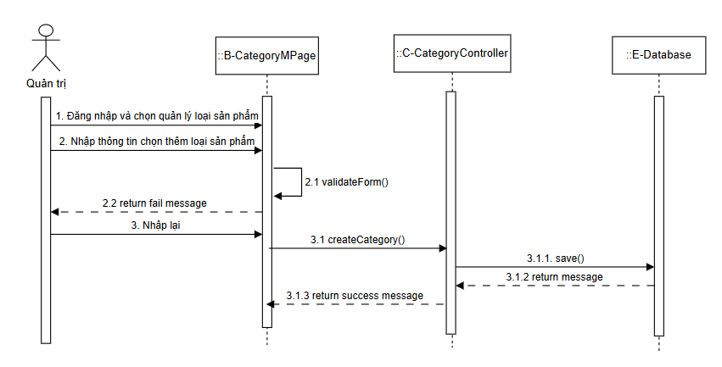

**Hình 3-34**: Sơ đồ tuần tự thêm loại sản phẩm

3.2.2.19 Sơ đồ tuần tự xóa loại sản phẩm của quản trị

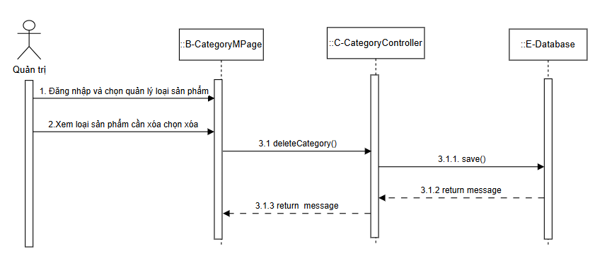

**Hình 3-35**: Sơ đồ tuần tự xóa loại sản phẩm

3.2.2.20 Sơ đồ tuần tự cập nhật loại sản phẩm của quản trị

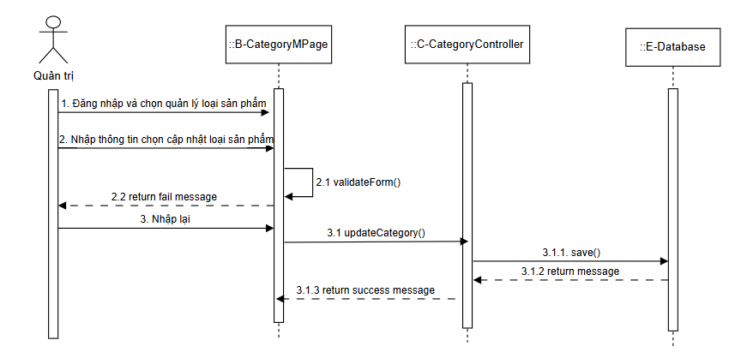

**Hình 3-36**: Sơ đồ tuần tự sửa loại sản phẩm

3.2.2.21 Sơ đồ tuần tự đổi mật khẩu

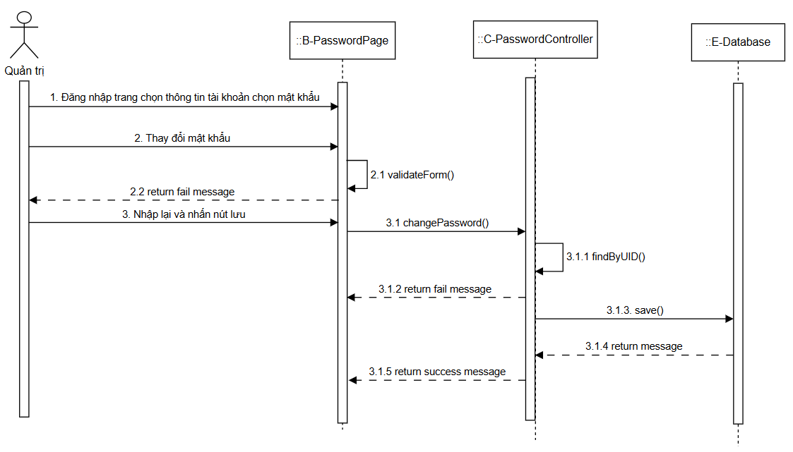

**Hình 3-37**: Sơ đồ tuần tự bình luận đánh giá

3.2.2.22 Sơ đồ tuần tự cập nhật tài khoản

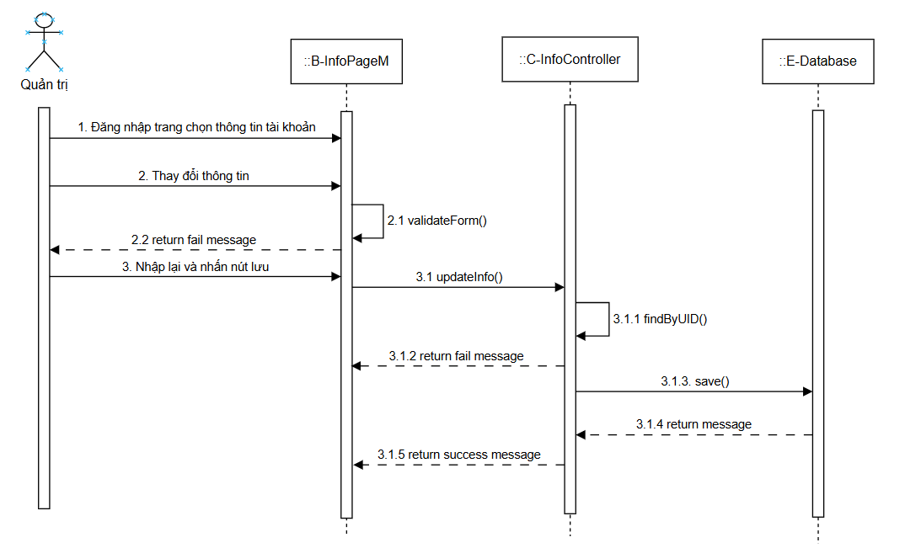

**Hình 3-38**: Sơ đồ tuần tự bình luận đánh giá

**3.2.3 Sơ đồng hoạt động**

3.2.3.1 Sơ đồ hoạt động đăng nhập

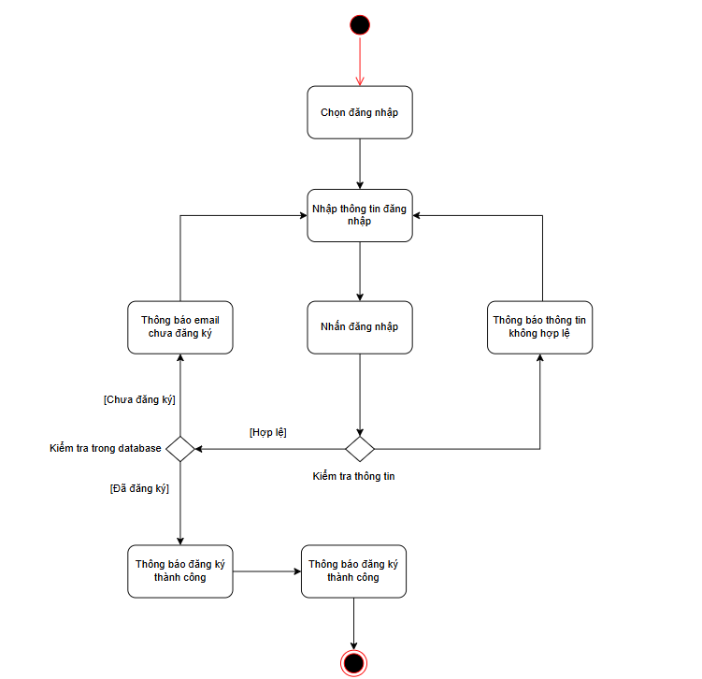

**Hình 3-39**: Sơ đồ hoạt động đăng nhập

3.2.3.2 Sơ đồ hoạt động đăng ký

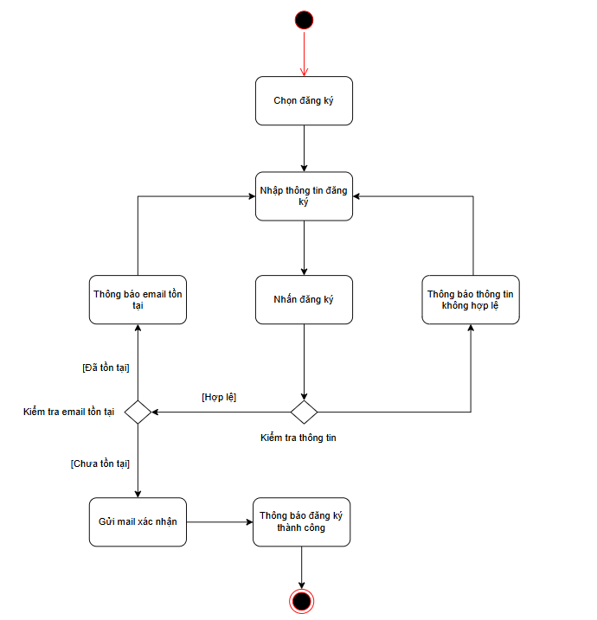

**Hình 3-40**: Sơ đồ hoạt động đăng ký

3.2.3.3 Sơ đồ hoạt động quên mật khẩu

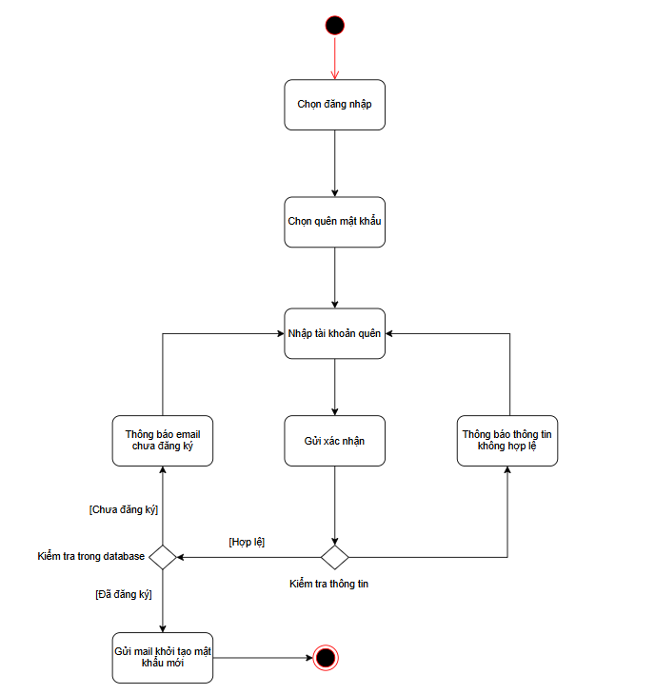

**Hình 3-41**: Sơ đồ hoạt động quên mật khẩu

3.2.3.4 Sơ đồ hoạt động cập nhật tài khoản

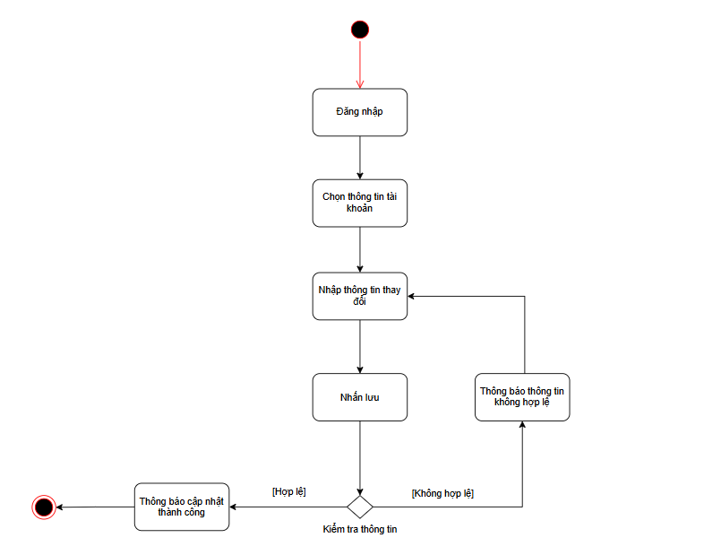

**Hình 3-42**: Sơ đồ hoạt động cập nhật tài khoản

3.2.3.5 Sơ đồ hoạt động tìm kiếm

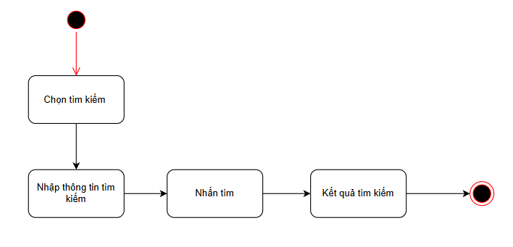

**Hình 3-43**: Sơ đồ hoạt động tìm kiếm

3.2.3.6 Sơ đồ hoạt động thêm sản phẩm vào giỏ

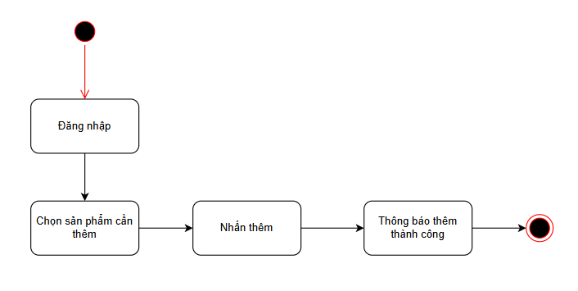

**Hình 3-44**: Sơ đồ hoạt động thêm sản phẩm vào giỏ

3.2.3.7 Sơ đồ hoạt động xóa sản phẩm vào giỏ

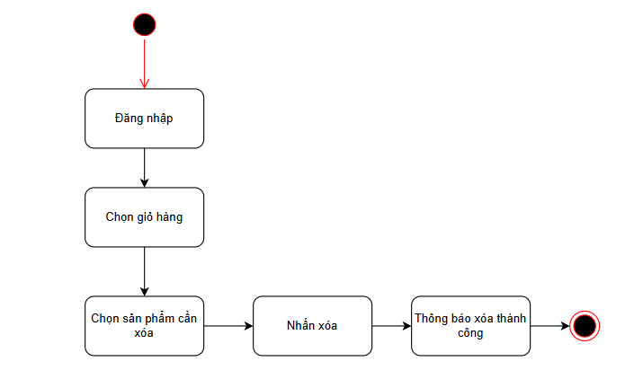

**Hình 3-45**: Sơ đồ hoạt động xóa sản phẩm khỏi giỏ

3.2.3.8 Sơ đồ hoạt động sửa sản phẩm trong giỏ

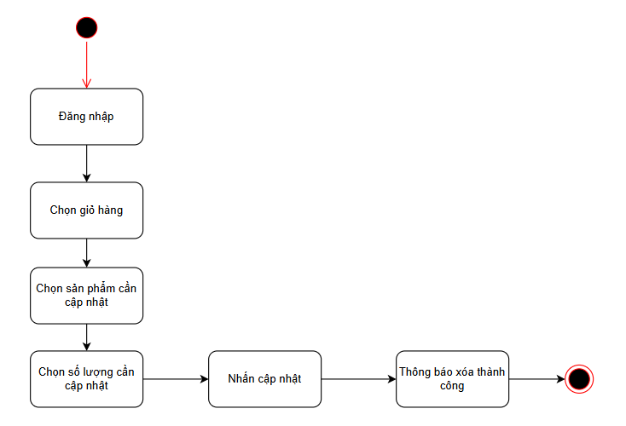

**Hình 3-46**: Sơ đồ hoạt động cập nhật sản phẩm trong giỏ

3.2.3.9 Sơ đồ hoạt động đánh giá   
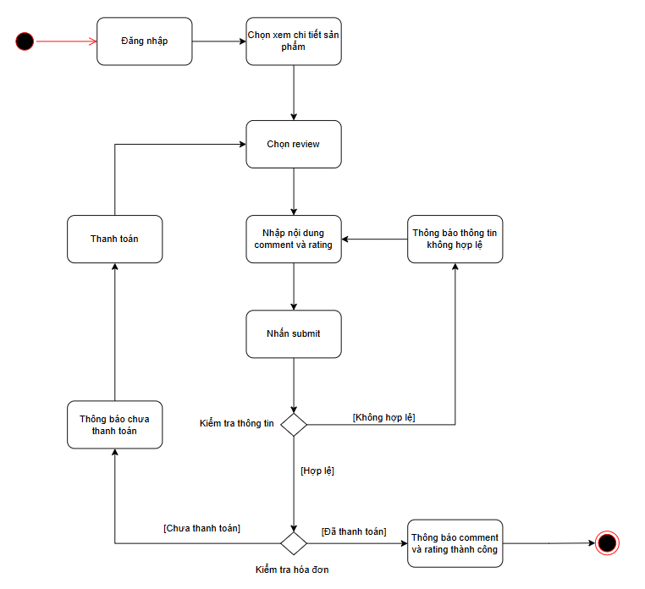

**Hình 3-47**: Sơ đồ hoạt động đánh giá

3.2.3.10 Sơ đồ hoạt động đặt hàng

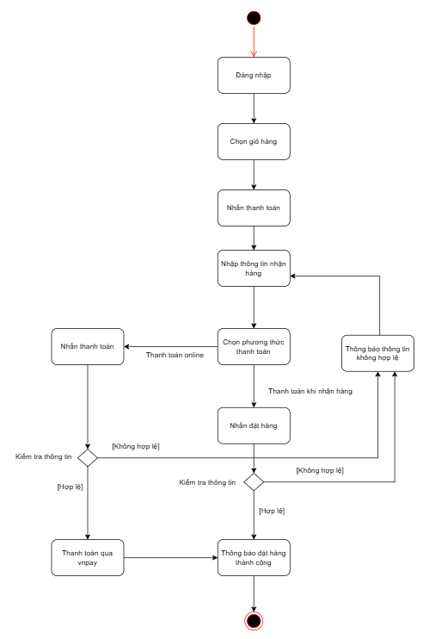

**Hình 3-48**: Sơ đồ hoạt động đặt hàng

3.2.3.11 Sơ đồ hoạt động quản lý thêm sản phẩm

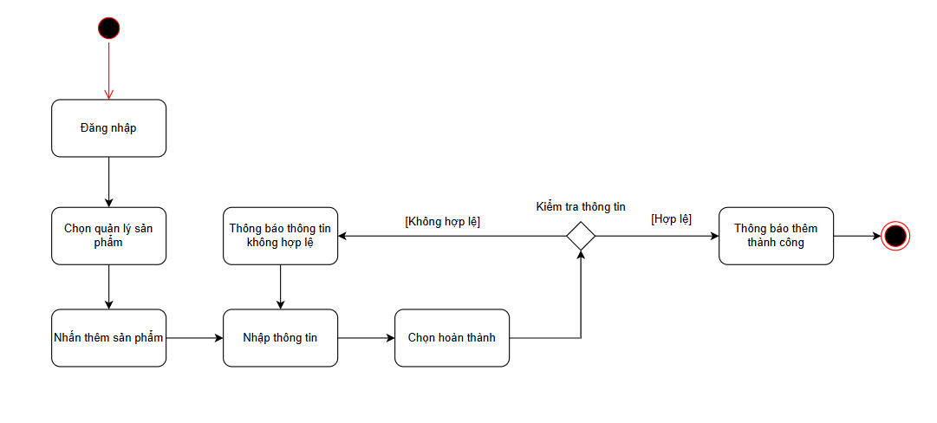

**Hình 3-49**: Sơ đồ hoạt động quản lý thêm sản phẩm

3.2.3.12 Sơ đồ hoạt động quản lý xóa sản phẩm

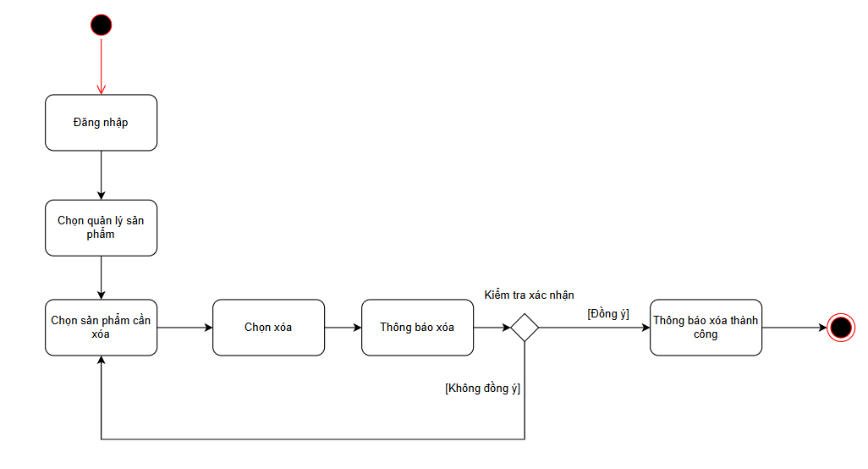

**Hình 3-50**: Sơ đồ hoạt động quản lý xóa sản phẩm

3.2.3.13 Sơ đồ hoạt động quản lý cập nhật sản phẩm

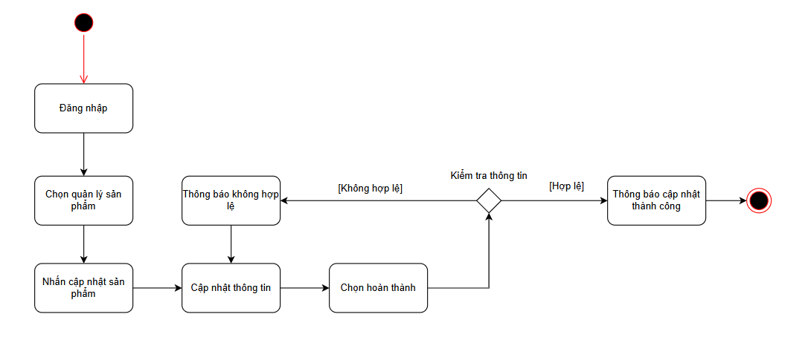

**Hình 3-51**: Sơ đồ hoạt động cập nhật thông tin

3.2.3.14 Sơ đồ hoạt động quản lý thêm loại sản phẩm

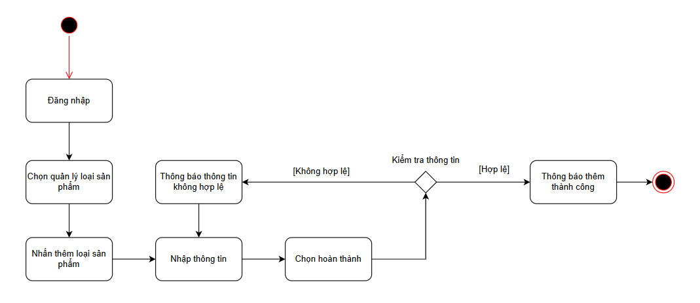

**Hình 3-52**: Sơ đồ hoạt động quản lý thêm loại sản phẩm

3.2.3.15 Sơ đồ hoạt động quản lý xóa loại sản phẩm

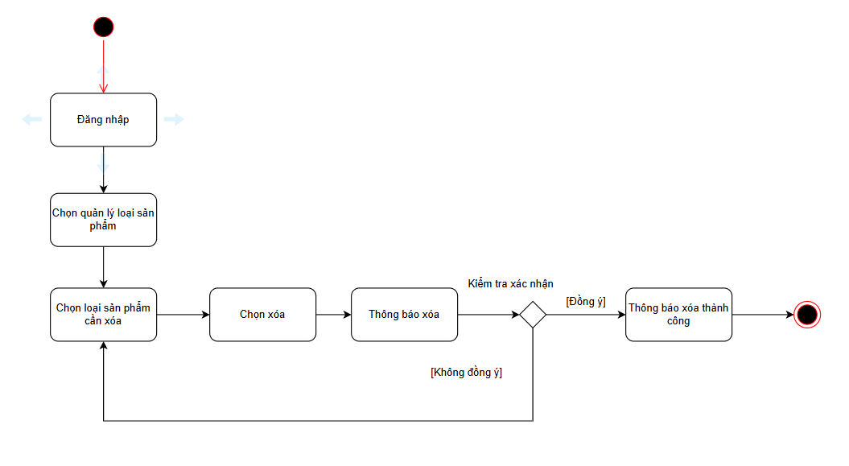

**Hình 3-53**: Sơ đồ hoạt động quản lý xóa loại sản phẩm

3.2.3.16 Sơ đồ hoạt động quản lý cập nhật loại sản phẩm

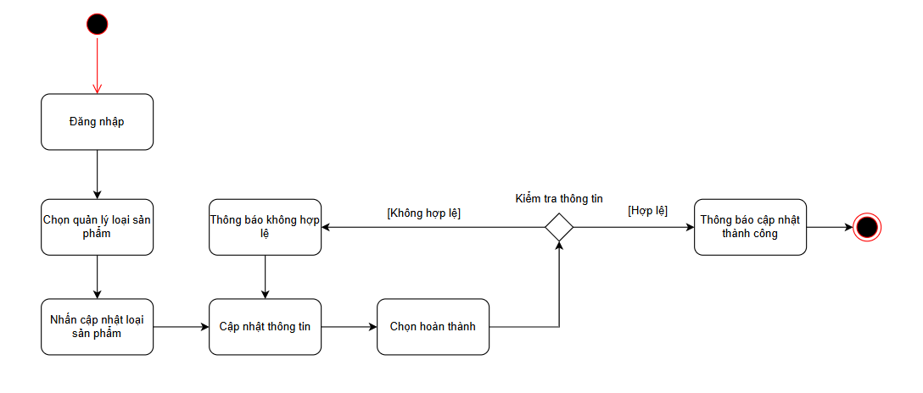

**Hình 3-54**: Sơ đồ hoạt động quản lý cập nhật loại sản phẩm

3.2.3.17 Sơ đồ hoạt động đổi mật khẩu

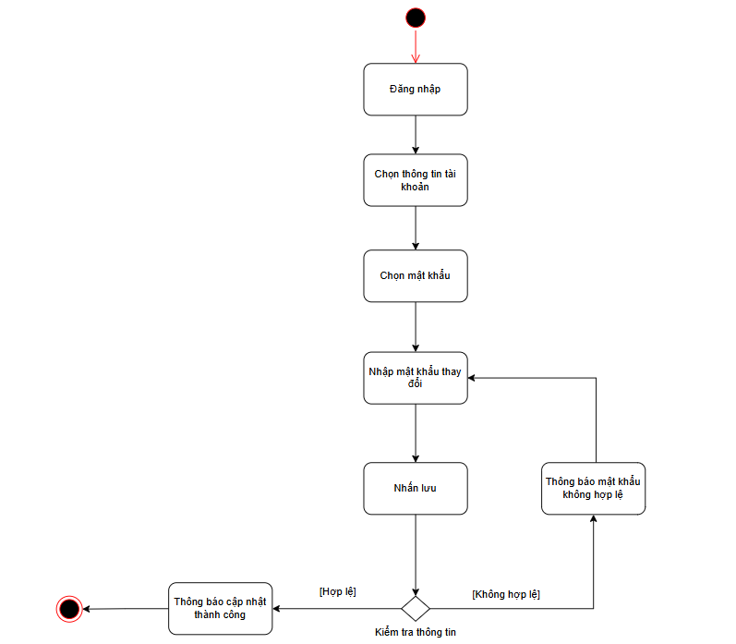

**Hình 3-55**: Sơ đồ hoạt động đổi mật khẩu

## 3.3 GIAO DIỆN

**3.3.1 Giao diện khách hàng**

3.3.1.1 Giao diện trang chủ

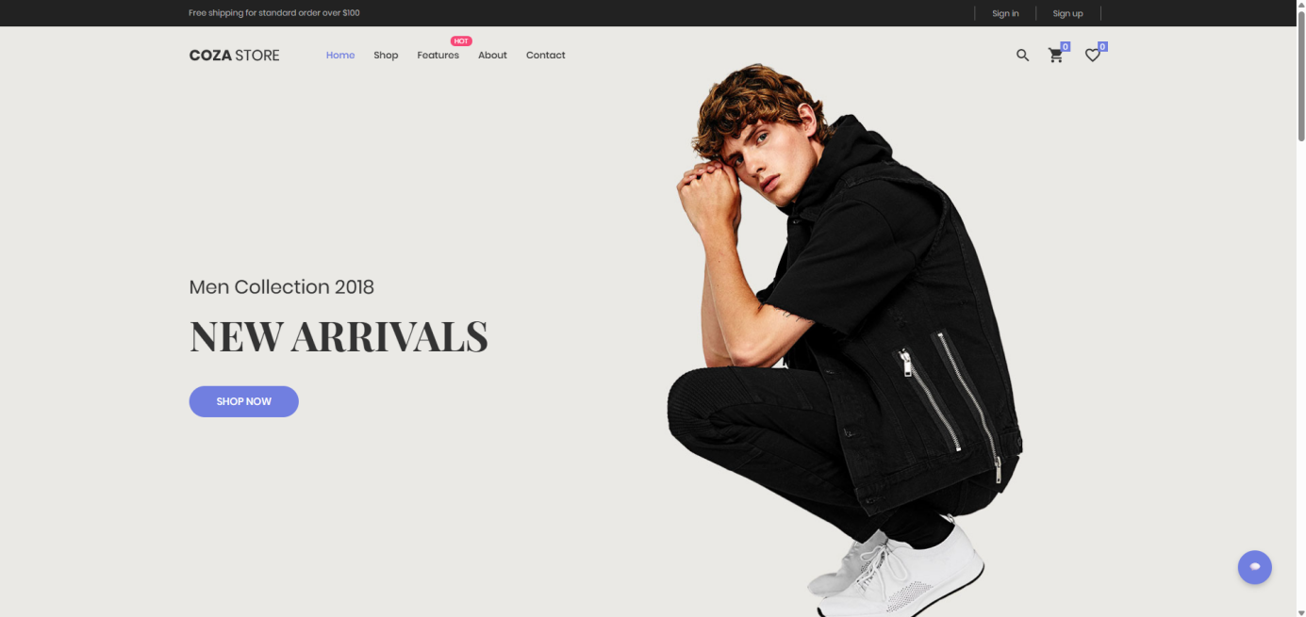

**Hình 3-56**: Giao diện website

3.3.1.2 Giao diện đăng nhập

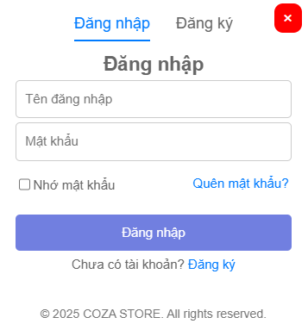

**Hình 3-57**: Giao diện đăng nhập

3.3.1.3 Giao diện đăng ký

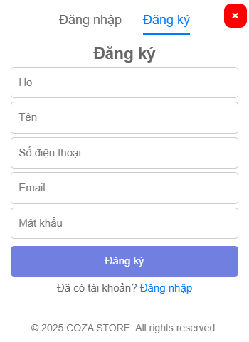

**Hình 3-58**: Giao diện đăng ký

3.3.1.4 Giao diện nhận lại mật

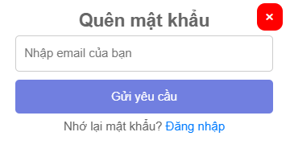

**Hình 3-59**: Giao diện nhận lại mật

3.3.1.5 Giao diện email nhận lại mật khẩu

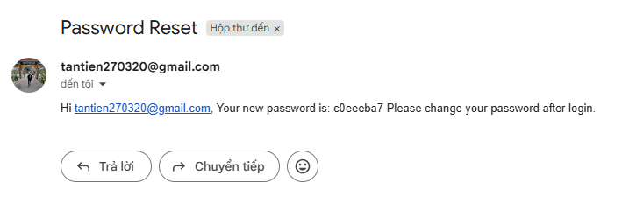

**Hình 3-60**: Giao diện email nhận lại mật khẩu

3.3.1.6 Giao diện danh sách sản phẩm

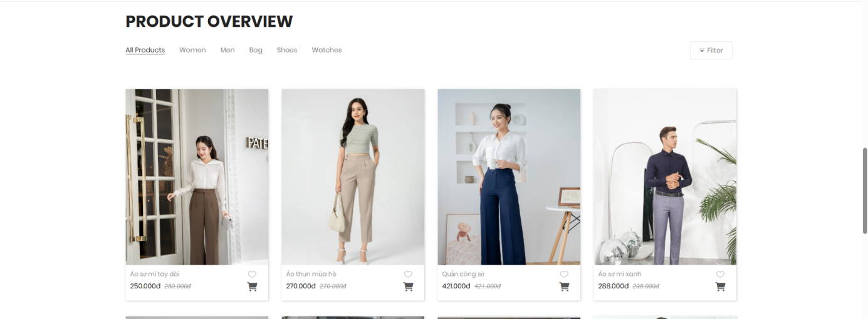

**Hình 3-61**: Giao diện danh sách sản phẩm

3.3.1.7 Giao diện chi tiết sản phẩm

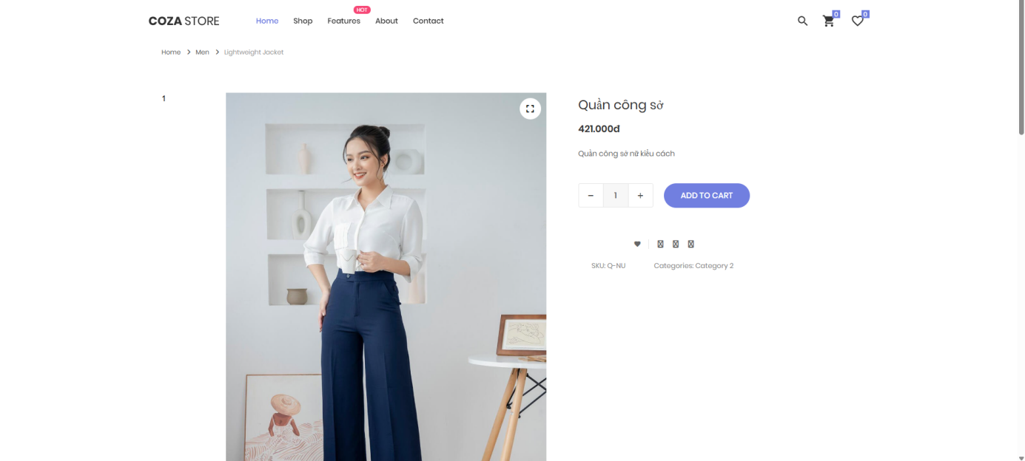

**Hình 3-62**: Giao diện chi tiết sản phẩm

3.3.1.8 Giao diện đánh giá sản phẩm

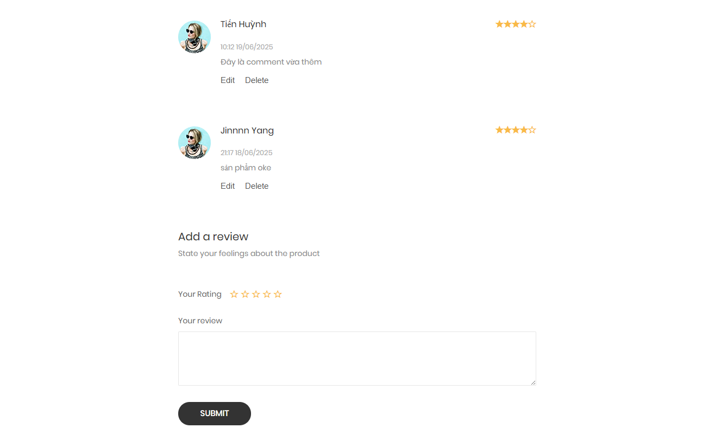

**Hình 3-63**: Giao diện đánh giá sản phẩm

3.3.1.9 Giao diện giỏ hàng

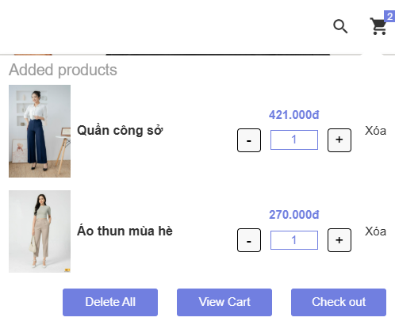

**Hình 3-64**: Giao diện giỏ hàng

3.3.1.10 Giao diện đặt hàng

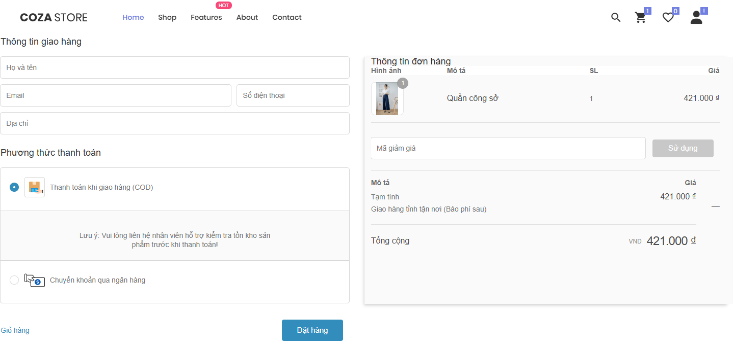

**Hình 3-65**: Giao diện đặt hàng

3.3.1.11 Giao diện cập nhật thông tin

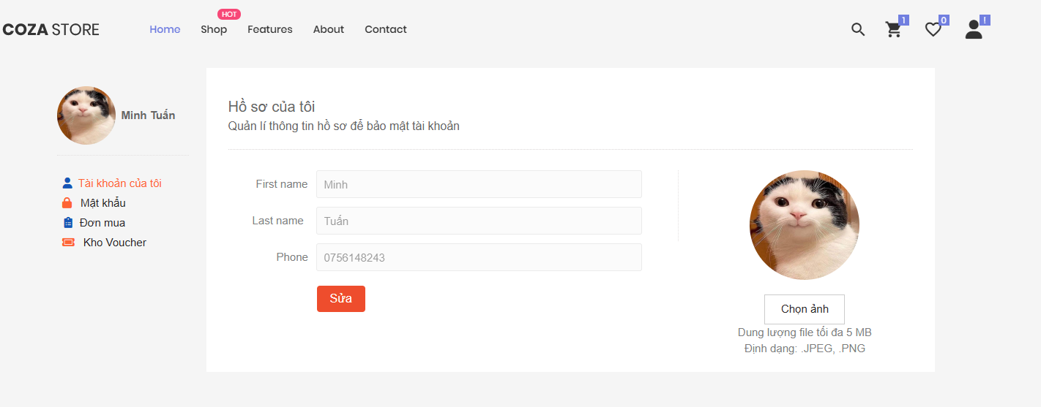

**Hình 3-66**: Giao diện cập nhật thông tin

3.3.1.12 Giao diện đổi mật khẩu

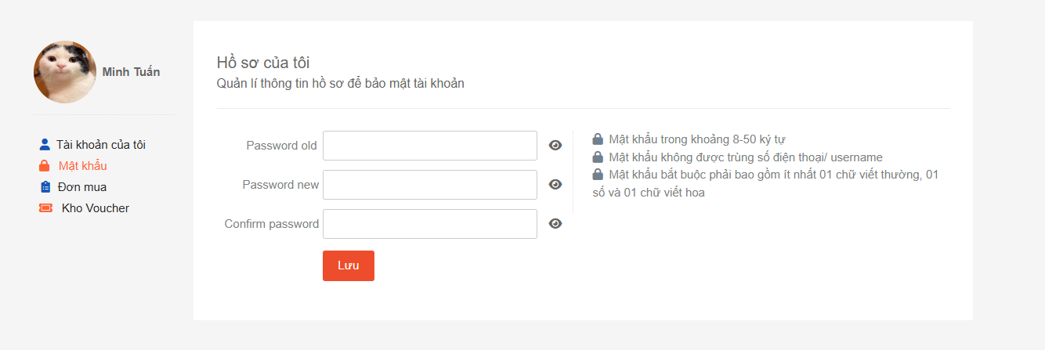

**Hình 3-67**: Giao diện đổi mật khẩu

3.3.1.13 Giao diện xem lịch sử mua hàng

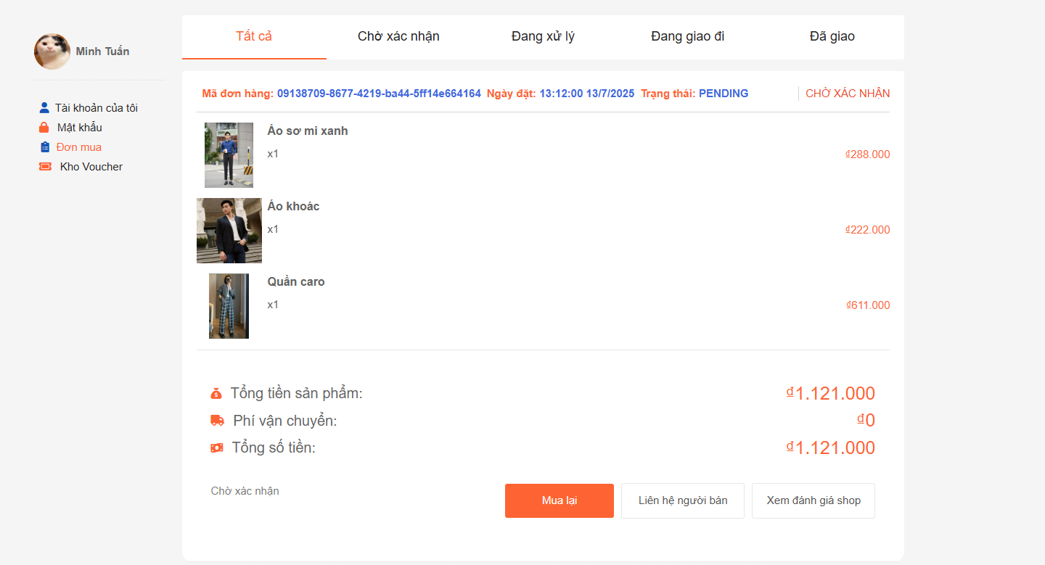

**Hình 3-68**: Giao diện xem lịch sử mua hàng

3.3.1.14 Giao diện danh sách yêu thích

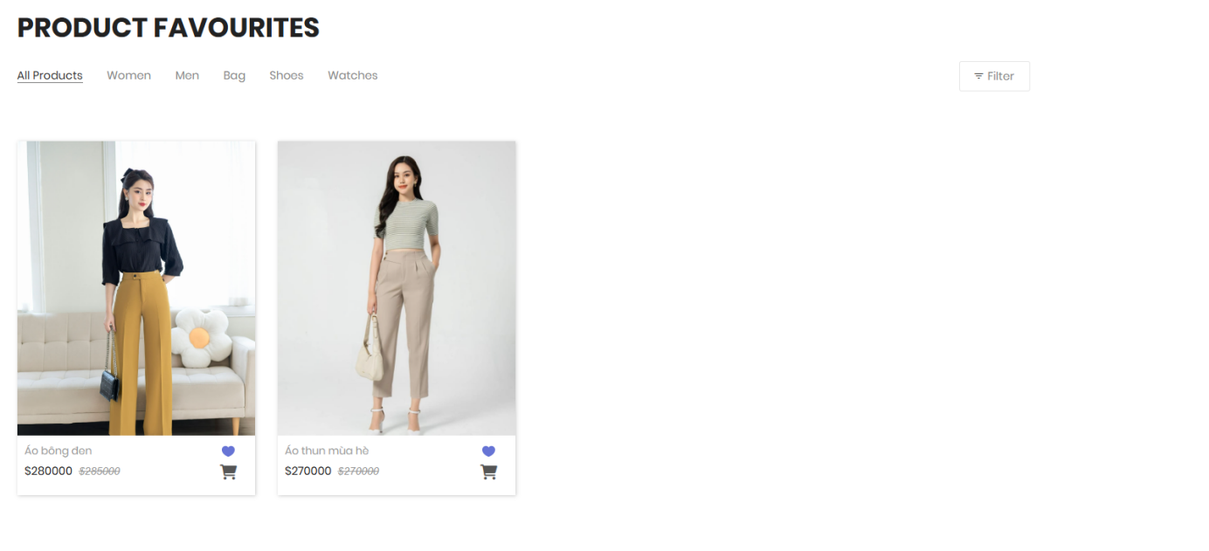

**Hình 3-69**: Giao diện danh sách yêu thích

**3.3.2 Giao diện quản trị**

3.3.2.1 Giao diện đăng nhập của quản trị

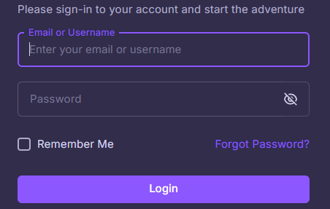

**Hình 3-70**: Giao diện đăng nhập của quản trị

3.3.2.2 Giao diện quản lý sản phẩm

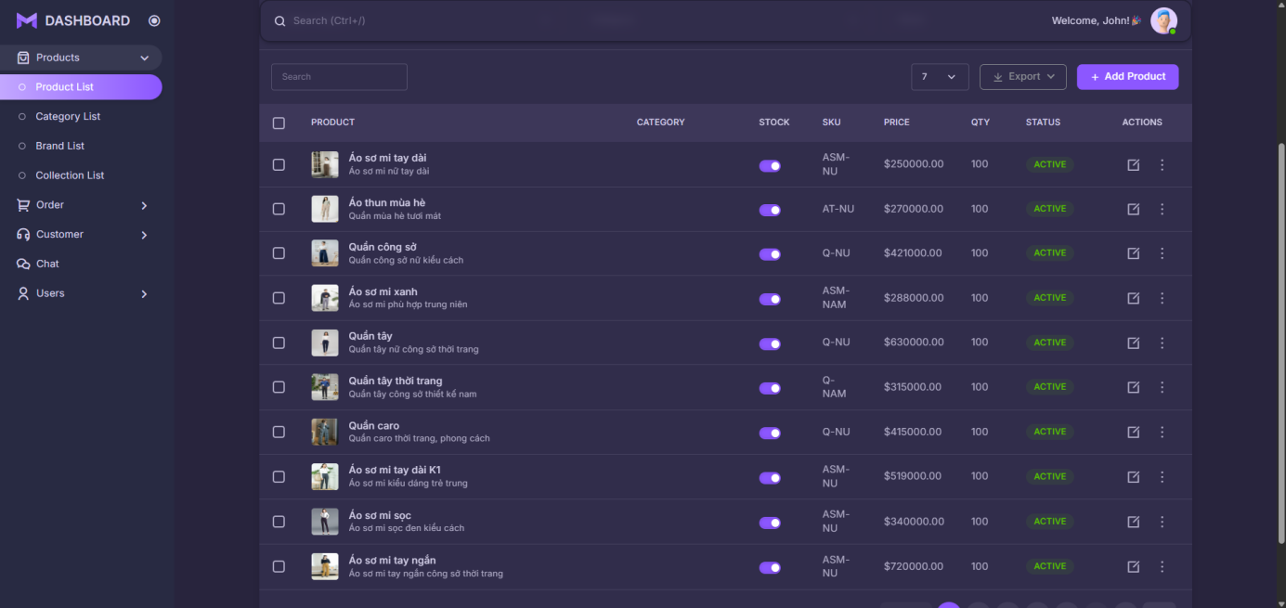

**Hình 3-71**: Giao diện quản lý sản phẩm

3.2.3.3 Giao diện thêm sản phẩm

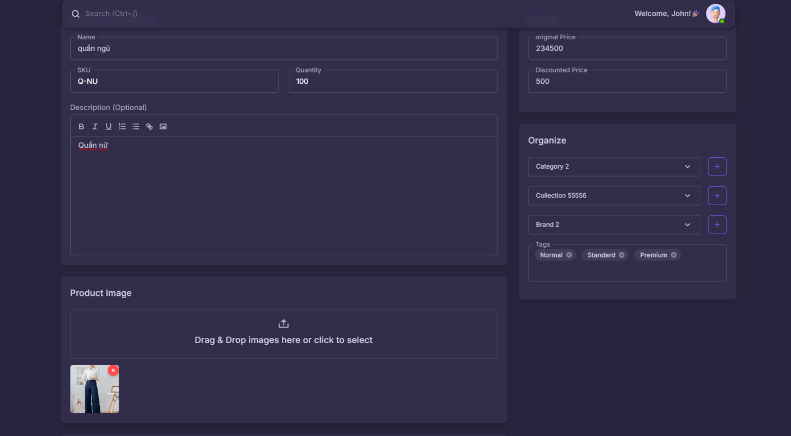

**Hình 3-72**: Giao diện thêm sản phẩm

3.2.3.4 Giao diện cập nhật sản phẩm

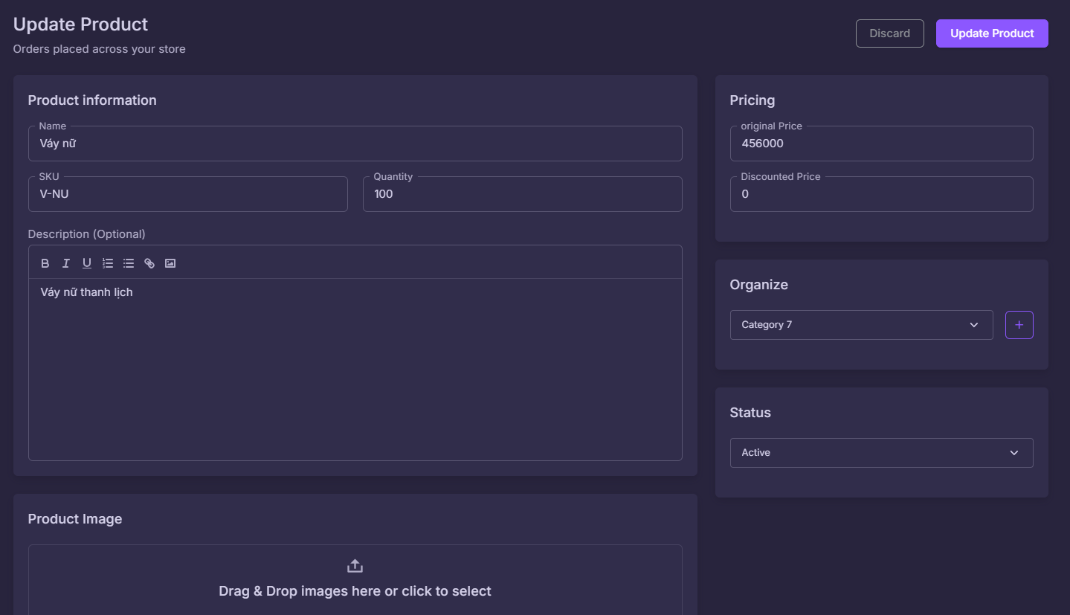

**Hình 3-73**: Giao diện cập nhật sản phẩm

3.3.2.5 Giao diện quản lý loại sản phẩm

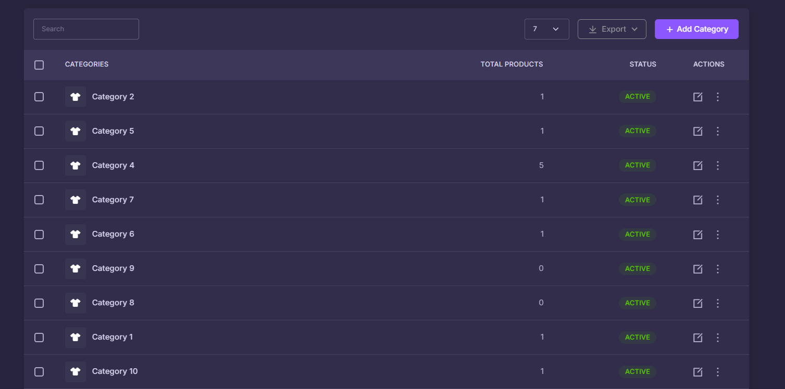

**Hình 3-74**: Giao diện quản lý loại sản phẩm

3.2.3.6 Giao diện thêm loại sản phẩm

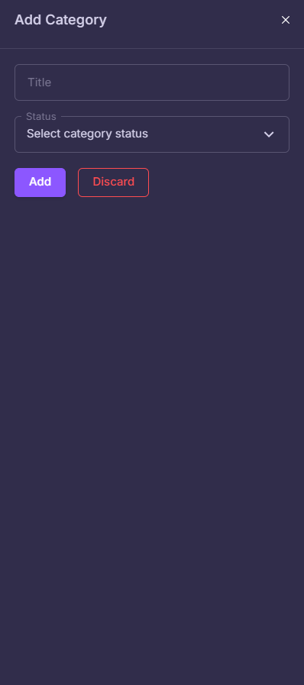

**Hình 3-75**: Giao diện thêm loại sản phẩm

3.2.3.7 Giao diện cập nhật loại sản phẩm

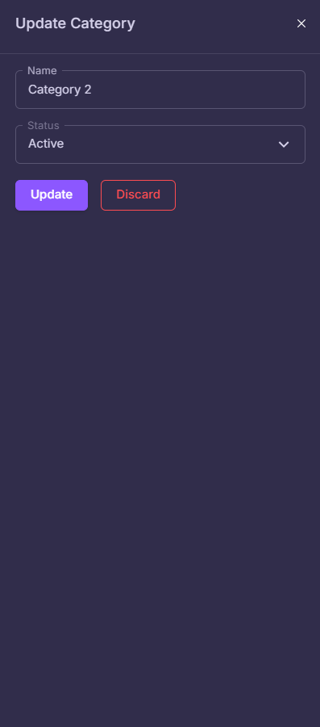

**Hình 3-76**: Giao diện cập nhật loại sản phẩm

3.2.3.8 Giao diện quản lý đơn hàng

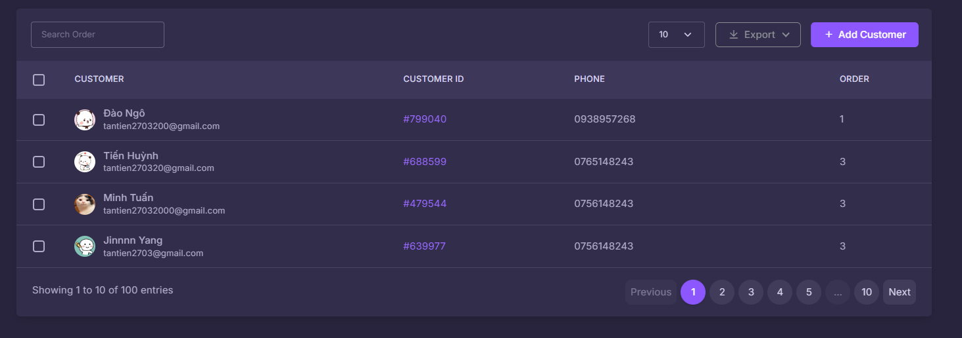

**Hình 3-77**: Giao diện quản lý đơn hàng

3.3.2.9 Giao diện thay đổi trạng thái đơn hàng

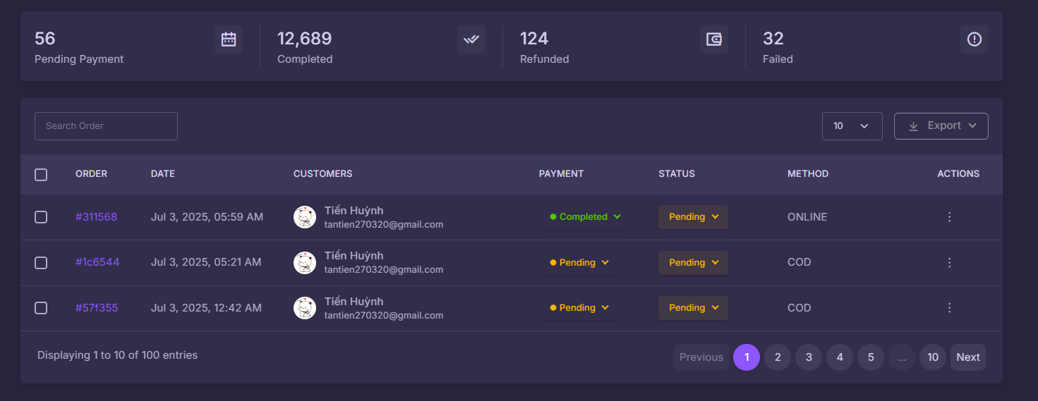

**Hình 3-78**: Giao diện thay đổi trạng thái đơn hàng

3.3.2.10 Giao diện chi tiết đơn hàng 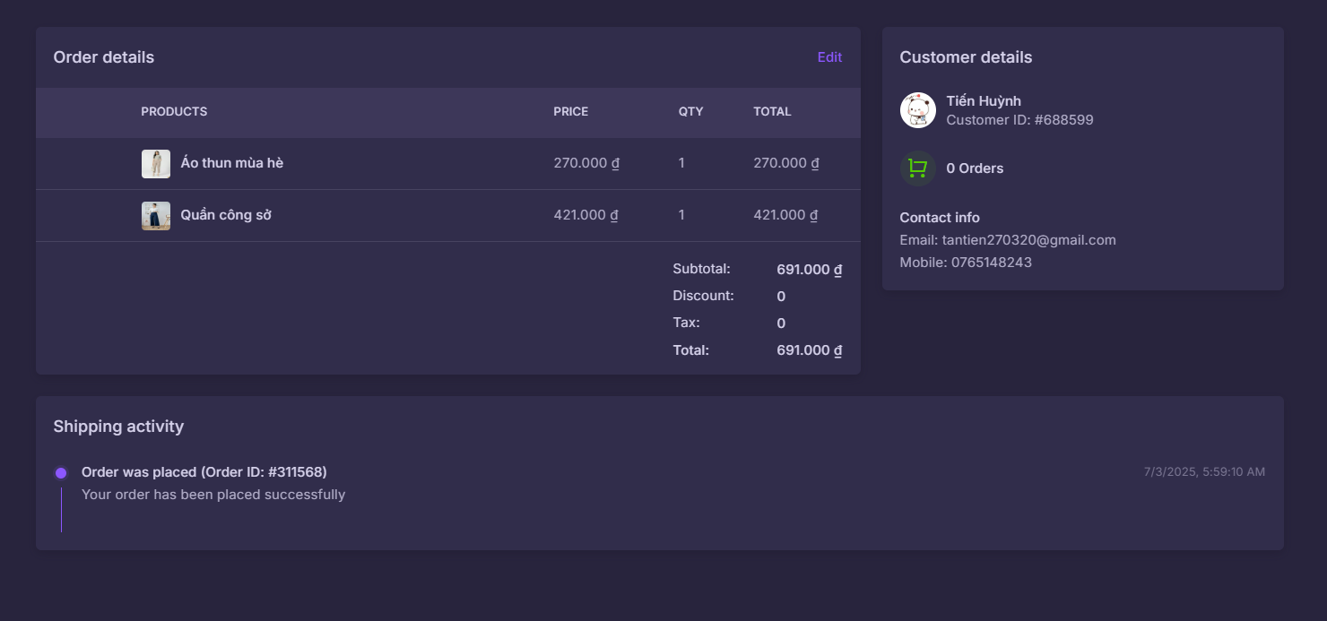

**Hình 3-79**: Giao diện chi tiết đơn hàng

3.3.2.11 Giao diện cập nhật thông tin

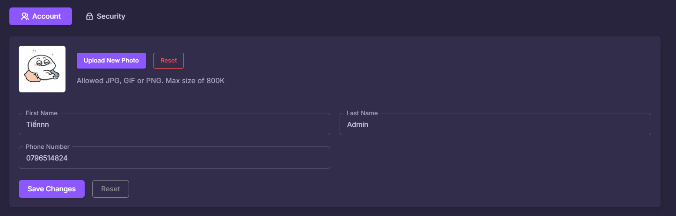

**Hình 3-80**: Giao diện cập nhật thông tin

3.3.2.12 Giao diện đổi mật khẩu

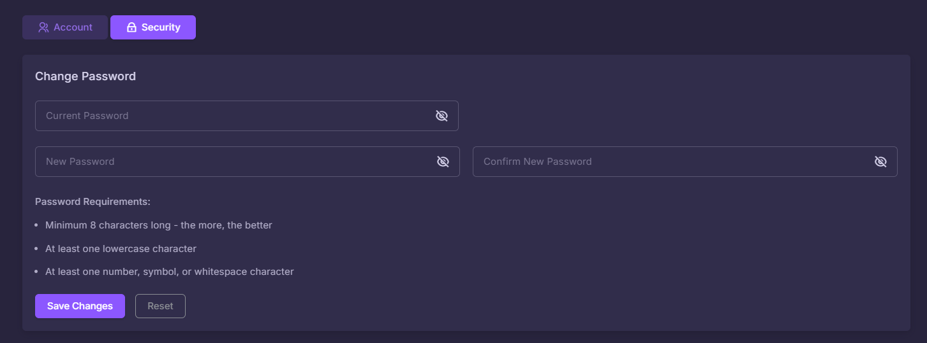

**Hình 3-81**: Giao diện đổi mật khẩu

3.3.2.13 Giao diện quản lý khách hàng

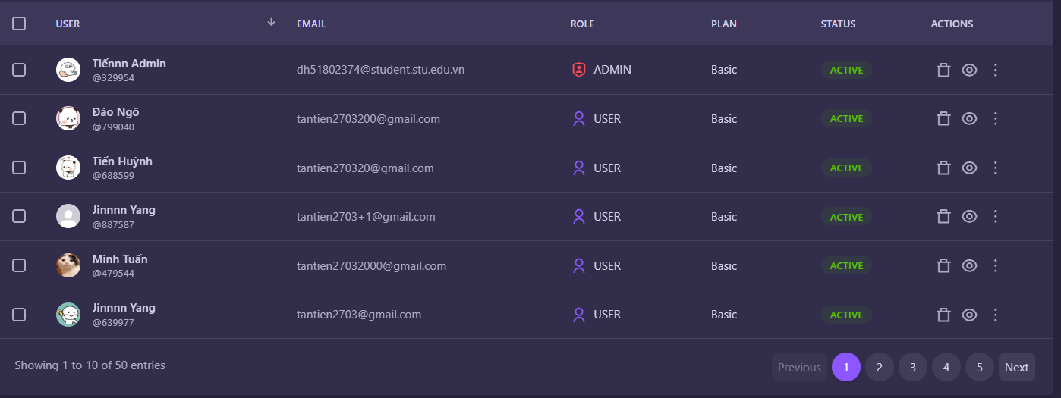

**Hình 3-82**: Giao diện quản lý khách hàng

# 

# Chương 4. THỬ NGHIỆM

**4.1 CÁC KỊCH BẢN THỬ NGHIỆM**

|  |  |  |  |  |
| --- | --- | --- | --- | --- |
| STT | Mô tả trường hợp thử nghiệm | Các bước kiểm tra | Dữ liệu thử nghiệm | Kết quả mong đợi |
| 1 | Đăng nhập khách hàng | 1. Truy cập trang chủ đăng nhập 2. Nhập tài khoản 3. Nhập Password 4. Chọn đăng nhập | * Tài khoản = tantien270320@gmail.com * Mật khẩu = Password1! | Đăng nhập thành công |
| 2 | Đăng ký khách hàng | 1. Truy cập trang chủ đăng ký 2. Nhập địa chỉ 3. Nhập họ và tên 4. Nhập số điện thoại 5. Nhập mật khẩu 6. Chọn đăng ký | * Họ: Huỳnh * Tên: Tiến * Số điện thoại = 0765148243 * Địa chỉ email = tantien270320@gmail.com * Mật khẩu = Password1! | Đăng ký thành công |
| 3 | Nhập email nhận mật khẩu khôi phục | 1. Chọn quên mật khẩu 2. Nhập email khôi phục 3. Chọn gửi | * Email = tantien270320@gmail.com | Gửi email nhận mật khẩu |
| 3 | Cập nhật tài khoản | 1. Đăng nhập 2. Chọn thông tin tài khoản | * Họ: Huỳnh * Tên: Tiến * Số điện thoại = 0765148243   Bây giờ đổi họ thành = Trần | Cập nhật thành công |
| 4 | Đổi mật khẩu | 1. Đăng nhập 2. Chọn thông tin tài khoản 3. Chọn mật khẩu | * Password Old = Password1! * Password New= NewPassword1! * Confirm Password= NewPassword1! | Cập nhật thành công |
| 5 | Thêm sản phẩm vào giỏ hàng | 1. Truy cập trang 2. Thêm sản phẩm | - Bật kỳ sản phẩm nào được bán | Thêm thành thành công |
| 6 | Xóa sản phẩm khỏi giỏ hàng | 1. Truy cập giỏ hàng 2. Chọn sản phẩm nhấn xóa | * Là sản phẩm bất ký nằm trong giỏ | Xóa thành công |
| 7 | Cập nhật sản phẩm trong giỏ hàng | 1. Truy cập giỏ hàng 2. Nhập số lượng sản phẩm | * Tên sản phẩm = Áo thun tay dài * Nhập số lượng = 15   Bây giờ nhập số lượng = 16 | Cập nhật thành công |
| 8 | Đặt hàng | 1. Truy cập thanh toán 2. Nhập email 3. Nhập họ tên 4. Nhập địa chỉ 5. Nhập số điện thoại 6. Xác nhận đặt hàng | * Email = tantien270320@gmail.com * Họ tên = Huỳnh Tấn Tiến * Địa chỉ = 364/6/30 ấp 9 xã PL, NB, TPHCM * Phone = 0765148243 | Đặt hàng thành công |
| 9 | Thêm yêu thích | 1. Chọn yêu thích | * Tên sản phẩm = Áo thun tay dài | Thêm vào yêu thích thành công |
| 10 | Thêm sản phẩm | 1. Nhập tên sản phẩm 2. Nhập số lượng sản phẩm 3. Nhập giá gốc 4. Nhập giá giảm 5. Chọn hình ảnh 6. Nhập mô tả 7. Chọn danh mục 8. Nhập thương hiệu 9. Nhập bộ sưu tập 10. Chọn ẩn/hiện 11. Chọn thêm sản phẩm | * Tên sản phẩm = Áo thun tay dài * Số lượng = 100 * Giá gốc= 250000 * Giá giảm= 25000 * Giá bán = Giá gốc - giá giảm * Hình = anhsanpham1.jpg * Mô tả = Định dạng : FullFrame… * Danh mục = Áo * Thương hiệu = Gucci * Bộ sưu tập = Thời trang | Thêm sản phẩm thành công |
| 11 | Cập nhật sản phẩm | Chọn sản phẩm muốn cập nhật | * Tên sản phẩm = Áo thun tay dài * Số lượng = 100 * Giá gốc= 250000 * Giá giảm= 25000 * Giá bán = Giá gốc - giá giảm * Hình = anhsanpham1.jpg * Mô tả = Định dạng : FullFrame… * Danh mục = Áo * Thương hiệu = Gucci * Bộ sưu tập = Thời trang   Bây giờ đổi tên sản phẩm thành = Áo thun | Thay đổi thành công |
| 12 | Thay đổi trạng thái sản phẩm | Chọn sản phẩm muốn cập nhật trạng thái | - Trạng thái: ACTIVE  Bây giờ thay thành INACTIVE | Thay đổi thành công |
| 13 | Thay đổi trạng thái thanh toán | 1. Chọn đơn hàng muốn thay đổi trạng thái thanh toán 2. Chọn trạng thái | * Mã đơn hàng * Tên khách hàng * Trạng thái thanh toán = COMPLETED/ PENDING | Thay đổi thành công |
| 14 | Thay đổi trạng thái đơn hàng | 1. Chọn đơn hàng muốn thay đổi trạng thái đơn hàng 2. Chọn trạng thái | * Mã đơn hàng * Tên khách hàng * Trạng thái đơn hàng = PENDING/ PROCESSING/ SHIPPING/ DELIVERED | Thay đổi thành công |

**4.2 KẾT QUẢ THỬ NGHIỆM CÁC KỊCH BẢN**

|  |  |  |  |
| --- | --- | --- | --- |
| STT | Mô tả trường hợp thử nghiệm | Kết quả mong đợi | Kết quả thực tế |
| 1 | Đăng nhập khách hàng | Đăng nhập thành công | Đạt |
| 2 | Đăng ký khách hàng | Đăng ký thành công | Đạt |
| 3 | Nhập email nhận mật khẩu khôi phục | Gửi email thành công | Đạt |
| 3 | Cập nhật tài khoản | Cập nhật tài khoản thành công | Đạt |
| 4 | Đổi mật khẩu | Cập nhật mật khẩu thành công | Đạt |
| 5 | Thêm sản phẩm vào giỏ hàng | Thêm sản phẩm vào giỏ thành công | Đạt |
| 6 | Xóa sản phẩm khỏi giỏ hàng | Xóa sản phẩm trong giỏ thành công | Đạt |
| 7 | Cập nhật sản phẩm trong giỏ hàng | Cập nhật sản phẩm trong giỏ thành công | Đạt |
| 8 | Đặt hàng | Đặt hàng thành công | Đạt |
| 9 | Thêm yêu thích | Thêm thành công | Đạt |
| 10 | Thêm sản phẩm | Thêm thành công | Đạt |
| 11 | Cập nhật sản phẩm | Cập nhật sản phẩm thành công | Đạt |
| 12 | Thay đổi trạng thái sản phẩm | Thay đổi trạng thái sản phẩm thành công | Đạt |
| 13 | Thay đổi trạng thái thanh toán | Thay đổi trạng thái thanh toán thành công | Đạt |
| 14 | Thay đổi trạng thái đơn hàng | Thay đổi trạng thái thanh toán thành công | Đạt |

## 4.3 XỬ LÝ CÁC TRƯỜNG HỢP NGOẠI LỆ

|  |  |  |  |  |  |
| --- | --- | --- | --- | --- | --- |
| STT | Mô tả trường hợp thử nghiệm | Các bước kiểm tra | Dữ liệu thử nghiệm | Kết quả mong đợi | Kết quả thực tế |
| 1 | Thông tin đăng nhập không khớp với dữ liệu hệ thống | 1. Truy cập trang xác minh tài khoản 2. Nhập tài khoản 3. Nhập Password 4. Chọn đăng nhập | * Tài khoản = tantien27@gmail.com * Mật khẩu = 123 | Đăng nhập thất bại | Đạt |
| 2 | Thông tin đăng ký không hợp lệ | 1. Truy cập trang xác minh tài khoản 2. Nhập họ và tên 3. Nhập số điện thoại 4. Nhập mật khẩu 5. Nhập lại mật khẩu 6. Chọn đăng ký | - Họ: Huỳnh   * Tên: Tiến * Số điện thoại = abcdef   Trường hợp 1:   * Địa chỉ email = tantien   Trường hợp 2:   * Địa chỉ email = tantien270320@gmail.com * Mật khẩu = Password1! | * Số điện thoại không đúng định dạng * Email không đúng định dạng * Email đã được đăng ký | Đạt |
| 3 | Gửi email khôi phục không tồn tại trong hệ thống | 1. Chọn quên mật khẩu 2. Nhập email khôi phục 3. Chọn gửi | * Email = abc@gmail.com | * Email chưa được đăng ký để khôi phục | Đạt |
| 4 | Nhập quá số lượng | 1. Truy cập giỏ hàng 2. Nhập số lượng sản phẩm 3. Chọn cập nhật giỏ hàng | * Tên sản phẩm : Áo thun tay dài   Trường hợp 1:   * Nhập số lượng = 1000 > Số lượng sản phẩm (100) | * Cập nhật thất bại | Đạt |
| 5 | Cập nhật thông tin | 1. Truy cập thông tin tài khoản 2. Nhập thông tin thay đổi 3. Chọn lưu | * SĐT: 0932133ff | * SĐT không đúng định dạng * Cập nhật thất bại | Đạt |
| 6 | Thêm, Sửa sản phẩm tồn tại tên sản phẩm | 1. Nhập tên sản phẩm 2. Nhập số lượng sản phẩm 3. Nhập giá bán 4. Nhập giá gốc 5. Chọn hình ảnh 6. Nhập mô tả 7. Chọn danh mục 8. Chọn cập nhật sản phẩm | * Tên sản phẩm = Áo thun tay dài * Số lượng = 100 * Giá gốc= 250000 * Giá giảm= 25000 * Giá bán = Giá gốc - giá giảm * Hình = anhsanpham1.jpg * Mô tả = Định dạng : FullFrame… * Danh mục = Áo | * Thêm /Sửa thất bại tồn tại tên sản phẩm | Đạt |
| 7 | Xóa loại sản phẩm có tồn tại sản phẩm | 1. Chọn loại sản phẩm muốn xóa 2. Chọn xóa | * Tên loại sản phẩm * Trạng thái loại sản phẩm = ACTIVE | Loại sản phẩm được sản phẩm sử dụng |  |
| 8 | Đổi mật khẩu | 1. Thông tin tài khoản 2. Chọn mật khẩu | * Password Old = Password1! * Password New= 123456 * Confirm Password= NewPassword1! | Mật khẩu mới không trùng |  |

# Chương 5. KẾT LUẬN

## 5.1 KẾT QUẢ ĐỐI CHIẾU MỤC TIÊU

|  |  |  |  |
| --- | --- | --- | --- |
| Mục tiêu | Kết quả đạt được | Kết quả đánh giá | Ghi chú |
| Chức năng đăng ký | Người dùng có thể đăng ký tài khoản | Đạt |  |
| Chức năng đăng nhập | Người dùng có thể đăng nhận tài khoản | Đạt |  |
| Chức năng quên mật khẩu | Người dùng có thể chọn quên mật khẩu khi quên | Đạt |  |
| Chức năng cập nhật thông tin | Người dùng có thể cập nhật thông tin | Đạt |  |
| Chức năng đổi mật khẩu | Người dùng có thể đổi mật khẩu | Đạt |  |
| Chức năng đánh giá sản phẩm | Người dùng có thể đánh giá sao hoặc bình luận sản phẩm | Đạt |  |
| Chức năng tìm kiếm sản phẩm | Người dùng có thể tìm kiếm sản phẩm của cửa hàng | Đạt |  |
| Chức năng đặt hàng | Người dùng có thể tiến thành thanh toán khi đặt hàng | Đạt |  |
| Chức năng yêu thích sản phẩm | Người dùng có thể thêm sản phẩm vào danh sách yêu thích | Đạt |  |
| Chức năng quản lý đơn hàng | Admin có thể quản lý các đơn hàng, xử lý đơn hàng, thay đổi trạng thái | Đạt |  |
| Chức năng quản lý sản phẩm | Admin có thể quản lý sản phẩm, ẩn, hiện, thêm, xóa, sửa sản phẩm | Đạt |  |
| Chức năng quản lý loại sản phẩm | Admin quản lý các loại sản phẩm, thêm, xóa, sửa loại sản phẩm | Đạt |  |
| Chức năng quản lý khách hàng | Admin quản lý các khách hàng | Đạt |  |

## 5.2 CÁC VẤN ĐỀ TỒN ĐỌNG

Chưa có đa dạng các thương hiệu, bộ sưu tập. Còn hạn chế về phương thức đăng nhập. Chưa có thể trả hàng khi sản phẩm gặp vấn đề. Chưa có chức năng nhắn tin trực tiếp thông qua website.

## 5.3 MỞ RỘNG

Do nhu cầu mua sắm của con người ngày càng gia tăng, việc mua sắp thông qua website có thể giúp cho con người ngày càng tiện lợi, có thể thảm khảo nhiều sản phẩm khác nhau vì thế website cần phát triển thêm các tính năng như sau:

+ Có thể trao đổi trực tiếp giữa người dùng và người bán để tăng tính tương tác ( chat online )

+ Thêm các phương thức giao hàng khác để thuận tiện cho việc vận chuyển như grab, bee, …

+ Tối ưu SEO hơn để website tiếp cận người dùng tốt hơn

+ Thêm nhiều phương thức đăng ký, đăng nhập như google, facebook,…

**TÀI LIỆU THAM KHẢO**

[2] https://www.w3schools.com/

[3] <https://github.com/>

[4] <https://spring.io/projects/spring-boot>

[5] <https://datatables.net/>